حكومةتى هــةريَمى كــوردسـتان – عيَراق حكومة اقليم كوردستان- العراق
وةزارةتــى بازرطانى وثيشــةســــــــازى وزارة التجارة والصناعة
بةرِيَوةبرايةتى ياسا وهيَما بازرطانيةكان مديرية القانونية والعلامات التجارية
بةشى هيَماى بازرطانى قسم العلامات التجارية

بةرِيَوةبةرايةتي ياساوهيَما بازرطانيةكان
بةشى هيَماى بازرطانى

بلَاوكراوةى هيَما وديار كراوة بازرطانيةكان

ذمارة 44 ضل وضارةم

سالَى ثيَنجةم
[بلَاوكراوةيةكى تايبةتى مانطانةية]
[ئادار/2014 ]
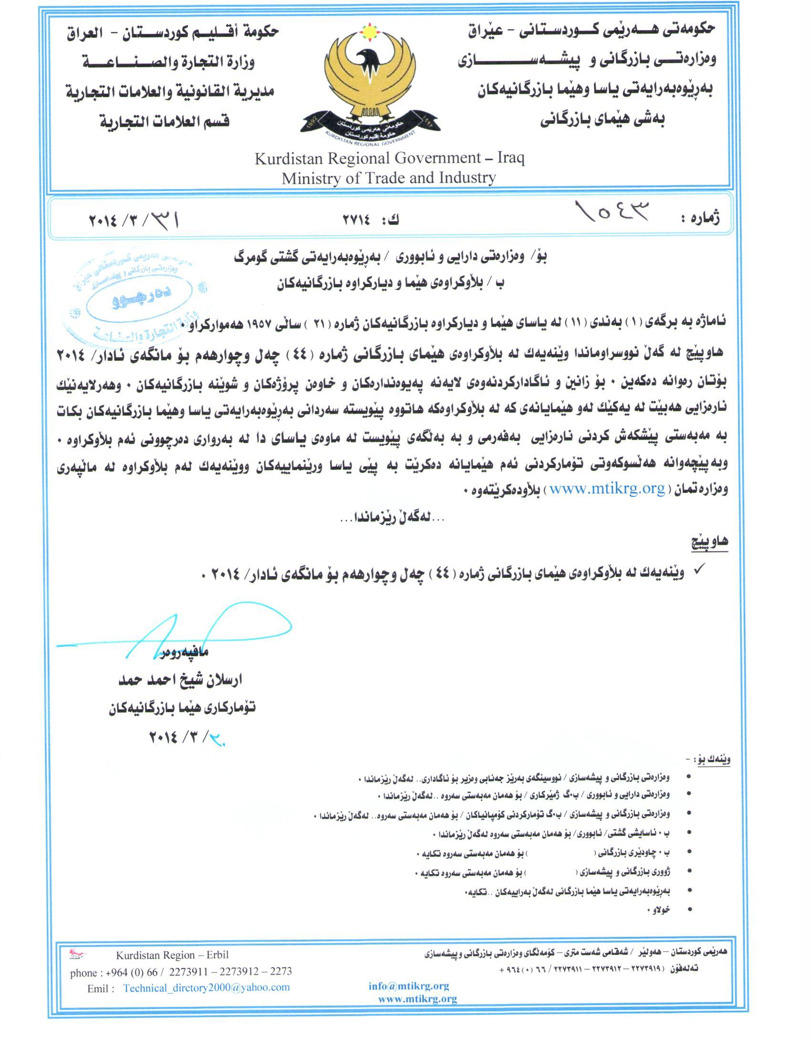
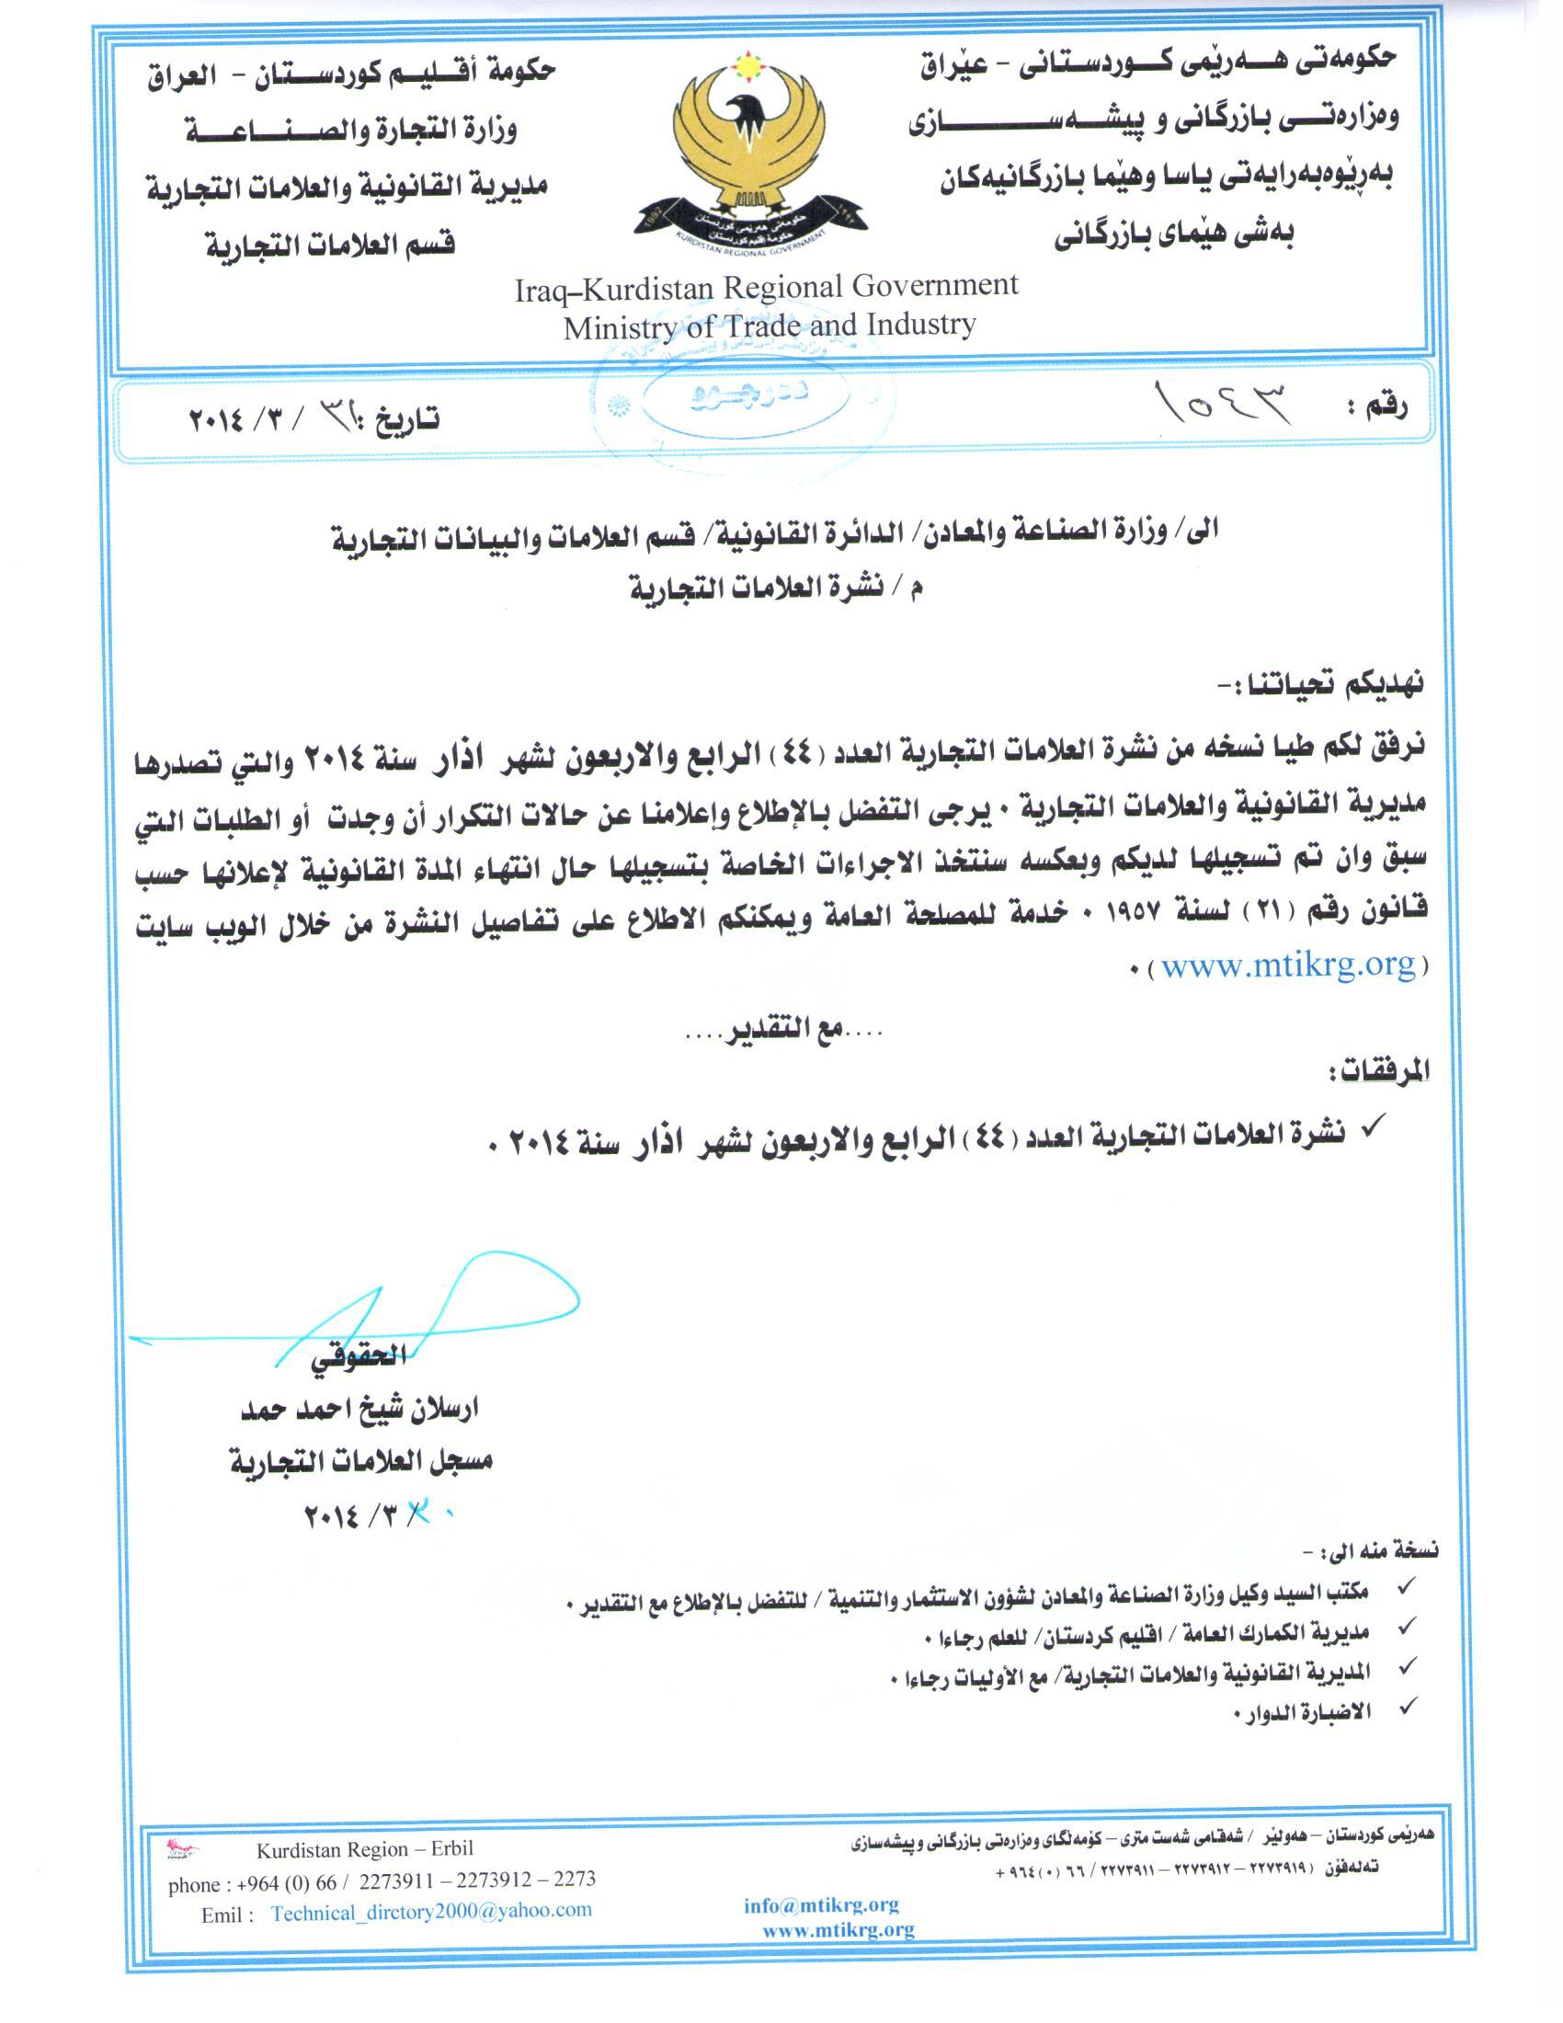
رِيَكةوتى دةرضوونى بلاَوكراوةى (42) لة 29 / 1 /2014
تاريخ صدور النشرة (42) في 29 / 1 /2014
[ئةو هيَمايانةى كة بؤ دوا جار بلاَودةكريَتةوة]
[العلامات التي يتم نشرها للمرة الاخيرة ]
ذمارةى  لاثةرِة  بلاَوكراوةى  رقم  تسلسل  النشرة | ريَكةوتى ثيَشكةش كردنى داواكارى  تاريخ تقديم الطلب | خاوةنى هيَما  مالك العلامة | هيَماى بازرطانى  العلامة التجارية | ثؤلى  صنف
 | 14/1/2014 | كارطةى سيما  معمل سيما | Lana | 16 أ
 | 14/1/2014 | كارطةى سيما  معمل سيما | SEMA | 16 أ
 | 14/1/2014 | كؤمثانياى بلاد مابين النهرين  شركة بلاد مابين النهرين | BKT | 9 أ، 11 أ، ز
 | 14/1/2014 | كؤمثانياى بلاد مابين النهرين  شركة بلاد مابين النهرين | I LIGHTING | 9 أ، 11 أ، ز
 | 14/1/2014 | كؤمثانياى بلاد مابين النهرين  شركة بلاد مابين النهرين | BG LIGHTING | 9 أ، 11 أ، ز
 | 14/1/2014 | كؤمثانياى بلاد مابين النهرين  شركة بلاد مابين النهرين | BG | 9 أ، 11 أ، ز
 | 15/1/2014 | كؤمثانياى الوطنية  شركة الوطنية | ميموريز  MEMORIES | 29 أ، ب، ج، د، ه، و، ز، ح، 30 أ، ب، ج، د، ه، و، ز، ح، ط، ي، ك، ل، م، ن، س، ع، ف، ص، ق، ر

 | 16/1/2014 | كؤمثانياى وليام غرانت  شركة وليام غرانت | CLAN MACGREGOR | 33 أ، ب، ج
 | 16/1/2014 | كؤمثانياى وليام غرانت  شركة وليام غرانت | GLENFIDDICH | 33 أ، ب، ج
 | 16/1/2014 | كؤمثانياى وليام غرانت  شركة وليام غرانت | كلان ماكريكور | 33 أ، ب، ج
 | 16/1/2014 | كؤمثانياى وليام غرانت  شركة وليام غرانت | GRANT'S | 33 أ، ب، ج
 | 19/1/2014 | كؤمثانياى دؤلةتوو  شركة دؤلةتوو | مةرةزة  Maraza | 29 ز، 30 ه
 | 20/1/2014 | كارطةى عبدالباسط  معمل عبدالباسط | ئاش  ASH | 29 ز، 30 د، ح، 31 د
 | 21/1/2014 | كؤمثانياى شنةى كوردستان  شركة شنةى كوردستان | Shnay Kurdistan | 37 أ
 | 22/1/2014 | كؤمثانياى تورين جيدا  شركة تورين جيدا | TOREN CLASSIC | 30 ح، ط
 | 22/1/2014 | كؤمثانياى تورين جيدا  شركة تورين جيدا | Cococoz | 30 ح، ط
 | 22/1/2014 | كؤمثانياى تورين جيدا  شركة تورين جيدا | Pacimo | 30 ح، ط
 | 22/1/2014 | كؤمثانياى تورين جيدا  شركة تورين جيدا | TOREN SOKONUT | 30 ح، ط

 | 22/1/2014 | كؤمثانياى اورال سيكيرليمي  شركة اورال سيكيرليمي | Levinda | 30 ج، د، ح، ط، ي، ق
 | 22/1/2014 | كؤمثانياى اورال سيكيرليمي  شركة اورال سيكيرليمي | vural | 30 ب، ج، د، ح، ط، ي، ق
 | 22/1/2014 | كؤمثانياى اورال سيكيرليمي  شركة اورال سيكيرليمي | WINSBOL | 30 ج، د، ح، ط، ي، ق
 | 22/1/2014 | كؤمثانياى اورال سيكيرليمي  شركة اورال سيكيرليمي | VURAL JELLYBOW | 30 ب، ج، د، ح، ط، ي، ق
 | 22/1/2014 | كؤمثانياى FAROS  شركة FAROS | FAROS | 35 أ، ب، ج، 37 أ، ب، ج، 38 أ، 40 أ، 41 أ، ب، ج، د، 42 أ، ب، ج، د، ه،و، ز، ح
 | 22/1/2014 | كؤمثانياى سونار  شركة سونار | SUNAR | 29 أ، ب، ج، د، ه، و، ح، 30 أ، ب، د، ه، ج، ط، م، ص
 | 22/1/2014 | كؤمثانياى ايفاس  شركة ايفاس | EVAS | 6 أ، ب، ج، د، ه، و، ز، ح، ط، ي، ك، ل
 | 22/1/2014 | كؤمثانياى تيساى  شركة تيساي | TESAY BU | 6 ه، 19 ج، 20 أ
 | 22/1/2014 | كؤمثانياى الوزير  شركة الوزير | هاويَر  Hawear | 29، 30، 3 أ، ب
 | 8/3/2011 | كؤمثانياى الوزير  شركة الوزير | هاويَر  Hawear | 29، 30، 3 أ، ب

 | 26/1/2014 | كؤمثانياى ئةردةلان  شركة اردلان | HIKVISION | 9 ب
 | 26/1/2014 | كؤمثانياى KITRA  شركة KITRA | شابانو | 29 و
 | 26/1/2014 | كارطةى بةرِؤذ  معمل بةرِؤذ | رةز  RAZ | 29 ز، 30 د، ح، 31 د
 | 26/1/2014 | كارطةى بةرِؤذ  معمل بةرِؤذ | دانو  DANU | 29 ز، 30 د، ح، 31 د
 | 27/1/2014 | كؤمثانياى انيكؤم  شركة انيكوم | استرويد  Asteroid | 30 ط
 | 27/1/2014 | كؤمثانياى انيكؤم  شركة انيكوم | سان فريش  Sun Fresh | 30 ط
 | 27/1/2014 | كؤمثانياى انيكؤم  شركة انيكوم | EXIT | 30 ط
 | 27/1/2014 | كؤمثانياى انيكؤم  شركة انيكوم | Origummy | 30 ط
 | 27/1/2014 | كؤمثانياى انيكؤم  شركة انيكوم | BLOX | 30 ط
 | 27/1/2014 | كؤمثانياى انيكؤم  شركة انيكوم | Dr. Gum | 30 ط
 | 27/1/2014 | كؤمثانياى انيكؤم  شركة انيكوم | اوني كوم بام بول  Unigum Bambol | 30 ط

 | 27/1/2014 | كؤمثانياى انيكؤم  شركة انيكوم | BIGBLAST | 30 ط
 | 27/1/2014 | كؤمثانياى انيكؤم  شركة انيكوم | UNIGUM EXIT | 30 ط
 | 27/1/2014 | كؤمثانياى انيكؤم  شركة انيكوم | يونيبول  UNIBOL | 30 ط
 | 27/1/2014 | كؤمثانياى انيكؤم  شركة انيكوم | UNIGUM BLOX | 30 ط
 | 27/1/2014 | كؤمثانياى انيكؤم  شركة انيكوم | UNIGUM | 30 ط
 | 27/1/2014 | كؤمثانياى انيكؤم  شركة انيكوم | LEMON TRICK | 30 ط
 | 27/1/2014 | كؤمثانياى يونس  شركة يونس | ديجلة  DICLE | 29
 | 27/1/2014 | كؤمثانياى يونس  شركة يونس | هاثي فاميلى  HAPPY FAMILY | 29، 30
 | 27/1/2014 | كؤمثانياى يونس  شركة يونس | بيط بوم  BIGBOOM | 30
 | 27/1/2014 | كؤمثانياى يونس  شركة يونس | خابور  HABUR | 29
 | 27/1/2014 | كؤمثانياى يونس  شركة يونس | فاميلي  FAMILY | 29، 30، 32

 | 27/1/2014 | كؤمثانياى يونس  شركة يونس | شثيداك  SIPIDAK | 30
 | 27/1/2014 | كؤمثانياى نامؤ  شركة نامو | شاناز  SHANAZ | 30 ه
 | 27/1/2014 | كؤمثانياى نامؤ  شركة نامو | هؤزان  HOZAN | 30 ه
 | 27/1/2014 | كؤمثانياى نيَو دةولَةتى  شركة الدولية الأوروبية | IMPERATOR | 34 أ، ب، ج، د، ه، و
 | 27/1/2014 | كؤمثانياى نيَو دةولَةتى  شركة الدولية الأوروبية | IMPERATOR | 34 أ، ب، ج، د، ه، و
 | 27/1/2014 | كؤمثانياى كانديش  شركة كانديش | NALIA | 3، 29، 30، 32
 | 28/1/2014 | كؤمثانياى طورطةيةر  شركة كوركةيةر | الراعي  AL-RAEE | 29، 30
 | 28/1/2014 | كؤمثانياى رِيَ تيليكؤم  شركة ري تيليكوم | WOWNET | 9 أ، 37 ب، ج، 38 أ، 42 ح
 | 28/1/2014 | كؤمثانياى سيراميك  شركة سيراميك | أر أية كية  R A K | 11ط، 19 أ، 21 أ
 | 28/1/2014 | كؤمثانياى سيراميك  شركة سيراميك | ويَنة  شكل | 11ط، 19 أ، 21 أ
 | 28/1/2014 | كارطةى ئالين  معمل الين | ئالين  ALEN | 30 ط

 | 28/1/2014 | كؤمثانياى مورات  شركة مورات | مورات  murat | 3، 26، 28، 31، 34
 | 28/1/2014 | كؤمثانياى يونس  شركة يونس | هاثينيت  happynet | 3، 5، 10، 12، 16، 18، 20، 21، 24، 25، 28، 29، 30، 32، 35، 41، 42
 | 28/1/2014 | كؤمثانياى يونس  شركة يونس | ليون  LION | 8، 11، 21
 | 28/1/2014 | كؤمثانياى يونس  شركة يونس | اورينت  orient | 11، 21
 | 28/1/2014 | كؤمثانياى يونس  شركة يونس | بلو ليدي  Blue Lady | 10، 16، 28
 | 28/1/2014 | كؤمثانياى يونس  شركة يونس | هاثينيس  HAPPYNESS | ، 5، 10، 12، 16، 18، 20، 21، 24، 25، 28، 29، 30، 32، 35، 41، 42
 | 28/1/2014 | كؤمثانياى يونس  شركة يونس | فيرات  FIRAT | 3
 | 28/1/2014 | كؤمثانياى يونس  شركة يونس | طولدن بيبي  Golden Baby | 10، 12، 16، 18، 20، 21، 28،32، 35
 | 28/1/2014 | كؤمثانياى طولى ناسك  شركة كولى ناسك | طولى ناسك | 35 ب، ج، 42 ح، 24، 25 أ، ب، ج، د، و
 | 28/1/2014 | كؤمثانياى لارسا  شركة لارسا | NEW TIGER | 32 أ، ب، ج

رِيَكةوتى دةرضوونى بلاَوكراوةى (43) لة26/ 2 /2014
تاريخ صدور النشرة (43) في 26/ 2 /2014
[ئةو هيَمايانةى كة بؤ جارى دووةم بلاَودةكريَتةوة]
[العلامات التي يتم نشرها للمرة الثانية ]
ذمارةى  لاثةرِة  بلاَوكراوةى  رقم  تسلسل  النشرة | ريَكةوتى ثيَشكةش كردنى داواكارى  تاريخ تقديم الطلب | خاوةنى هيَما  مالك العلامة | هيَماى بازرطانى  العلامة التجارية | ثؤلى  صنف
 | اعادة نشرة 41  دووبارة بلَاوكردنةوةى  16/12/2013 | كارطةى ئةركان عةلي  معمل اركان علي | اركان  ARKAN | 29 ز، 31 د
 | 11/6/2013 | كؤمثانياى طرين  شركة كرين | CLaresta | 11، 9
 | 2/2/2014 | كؤمثانياى بي جي اس  شركة بي جي اس | Benna | 30 ح، ط
 | 2/2/2014 | كؤمثانياى روعة اي ان سي  شركة روعة اي ان سي | MAJESTY | 3 ج
 | 2/2/2014 | كارطةى ديمة  معمل ديمة | Dima | 16 أ
 | 2/2/2014 | كؤمثانياى كةى جةى  شركة كةى جةى | OYA | 3 أ، ب
 | 2/2/2014 | كارطةى سيد اظا  معمل سيد افا | زينول  Zinol | 16 أ
 | 6/2/2014 | كؤمثانياى زاطرؤس  شركة زاكروس | Zagros Group | 35 ب، ج، 36 د، 37 أ، ج، 38 أ، 39 أ، 41 ب، 42 و، ز، ح

 | 10/2/2014 | كؤمثانياى الصافي دانون  شركة الصافي دانون | الصافي دانون | 29، 30، 32
 | 10/2/2014 | كؤمثانياى الصافي دانون  شركة الصافي دانون | ALSAFI DANONE | 29، 30، 32
 | 5/2/2014 | كؤمثانياى طولسو  شركة كولسو | Safya | 29 و
 | 12/2/2014 | كارطةى رِؤذين  معمل رِؤذين | RB | 30 ح، ط
 | 12/2/2014 | كؤمثانياى أبها  شركة أبها | XÊZAN | 30 ف، ر، 32 ب، ج
 | 12/2/2014 | كؤمثانياى SWEDISH  شركة SWEDISH | SWEDISH CLEAN | 35 ب، ج، 42 ج، ح
 | 13/2/2014 | كؤمثانياى مختبر أخوي  شركة مختبر أخوي | SEAGULL | 3 ج، 5، 35
 | 13/2/2014 | كؤمثانياى مختبر أخوي  شركة مختبر أخوي | PRIME | 3 ج، 5، 35
 | 13/2/2014 | كؤمثانياى مختبر أخوي  شركة مختبر أخوي | BIOPHIL | 3 ج، 5، 35
 | 13/2/2014 | شويَنى بايير  محل بايير | BAYER | 42 ح
 | 16/2/2014 | كؤمثانياى ميلك ئايس  شركة ميلك أيس | ميلك ئايس  Milk Ice | 30 ي

 | 18/2/2014 | كؤمثانياى أفكار  شركة أفكار | BABEL | 42 أ
 | 18/2/2014 | كؤمثانياى عبجي  شركة عبجي | رستو-برو  Resto-Pro | 29 أ، ب، ه، و، ز، ح، 30 د، ه، ط، ك، م، ن، س، ف، ص، ر
 | 18/2/2014 | كؤمثانياى طروثي حلاب  شركة مجموعة حلاب | حلاب 1881 (قصر الحلو) | 42 أ
 | 18/2/2014 | كؤمثانياى سليَمان  شركة سليمان | Alwazah Tea  SWAN BRAND | 30 ب
 | 18/2/2014 | كؤمثانياى بفانير  شركة بفانير | PFANNER | 30 ب، 32 ب، ج
 | 18/2/2014 | كؤمثانياى شاورمنجى  شركة شاورمنجي | SHAWARMANJI | 42 أ
 | 18/2/2014 | كؤمثانياى أتلاس  شركة أتلاس | Atlas Copco | 6 ه، ز، ح، ط، ن، ل،7 أ، ب، 8 أ، 9 أ، ب، ج، د، و، ح، 10 أ، 11 أ، ب، ج، د، ه، و، ز، ح، ط، 12 أ، ب، 16 أ، ب، ه، 17 أ، د، 36 أ، ب، 37 أ، ب، ج، 38 أ، 41 أ، ب، 42 و، ز ، ح
 | 18/2/2014 | كؤمثانياى أبناء فريد  شركة أبناء فريد | حليبنا  Halibna | 29 ه
 | 18/2/2014 | كؤمثانياى المشربية  شركة المشربية | snax | 35 أ،ب، 42 أ، ب
 | 18/2/2014 | كؤمثانياى كريستال  شركة كريستال | SANCTUARY | 35 أ، ب، 36 د، 42 أ، ب

 | 18/2/2014 | كؤمثانياى سؤلين  شركة سولين | ويَنة  شكل | 30 أ، ب، ج، د، ح، ط، ي، ك
 | 18/2/2014 | كؤمثانياى سؤلين  شركة سولين | Winergy | 30 أ، ب، ج، د، ح، ط، ي، ك
 | 18/2/2014 | كؤمثانياى سؤلين  شركة سولين | OZMO | 30 أ، ب، ج، د، ح، ط، ي، ك
 | 18/2/2014 | كؤمثانياى سؤلين  شركة سولين | MiLanGo | 30 أ، ب، ج، د، ح، ط، ي، ك
 | 18/2/2014 | كؤمثانياى سؤلين  شركة سولين | Vip | 30 أ، ب، ج، د، ح، ط، ي، ك
 | 18/2/2014 | كؤمثانياى سؤلين  شركة سولين | Amada STIX | 30 أ، ب، ج، د، ح، ط، ي، ك
 | 18/2/2014 | كؤمثانياى سؤلين  شركة سولين | Amada CHOCO CHIPS | 30 أ، ب، ج، د، ح، ط، ي، ك
 | 18/2/2014 | كؤمثانياى سؤلين  شركة سولين | Amada STARZ | 30 أ، ب، ج، د، ح، ط، ي، ك
 | 18/2/2014 | كؤمثانياى سؤلين  شركة سولين | Amada MOOD | 30 أ، ب، ج، د، ح، ط، ي، ك
 | 18/2/2014 | كؤمثانياى سؤلين  شركة سولين | Amada PIA | 30 أ، ب، ج، د، ح، ط، ي، ك
 | 18/2/2014 | كؤمثانياى سؤلين  شركة سولين | ozmo fun | 30 أ، ب، ج، د، ح، ط، ي، ك

 | 18/2/2014 | كؤمثانياى سؤلين  شركة سولين | Amada | 30 أ، ب، ج، د، ح، ط، ي، ك
 | 18/2/2014 | كؤمثانياى سؤلين  شركة سولين | ozmo ogapogo | 30 أ، ب، ج، د، ح، ط، ي، ك
 | 19/2/2014 | بازرطان مصطفى عبدالموجود  التاجر مصطفى عبدالموجود | نةورؤز  Nawroz | 42 ح
 | 19/2/2014 | بازرطان ئاراس برهان  التاجر اراس برهان | ROCKETS | 34 أ، ب، ج، د، ه، و
 | 19/2/2014 | بازرطان ئاراس برهان  التاجر اراس برهان | Hamlet | 34 أ، ب، ج، د، ه، و
 | 19/2/2014 | بازرطان ئاراس برهان  التاجر اراس برهان | Regent | 34 أ، ب، ج، د، ه، و
 | 19/2/2014 | بازرطان ئاراس برهان  التاجر اراس برهان | Granada | 34 أ، ب، ج، د، ه، و
 | 20/2/2014 | كؤمثانياى طلاء  شركة طلاء | Polisan | 2
 | 23/2/2014 | كؤمثانياى كانديش  شركة كانديش | NAWA  نةوا | 3، 29، 30، 32
 | 23/2/2014 | كؤمثانياى كانديش  شركة كانديش | SHABAB  شباب | 3، 29، 30، 32
 | 23/2/2014 | كؤمثانياى كانديش  شركة كانديش | TUHFA  تحفة | 3، 29، 30، 32

 | 23/2/2014 | بازرطان ئامانج رسول  التاجر امانج رسول | SHABNAM  شبنم | 3، 29، 30، 32
 | 23/2/2014 | كؤمثانياى هةذار  شركة هةذار | Hazhar pump | 42 ح، 35 ب، ج
 | 24/2/2014 | كؤمثانياى لوكس ثاريس  شركة لوكس باريس | NICE LUXX | 3 أ، ب
 | 24/2/2014 | كؤمثانياى لوكس ثاريس  شركة لوكس باريس | PALY | 3 أ، ب
 | 24/2/2014 | كؤمثانياى لوكس ثاريس  شركة لوكس باريس | Beliss | 3 أ، ب
 | 24/2/2014 | كؤمثانياى لوكس ثاريس  شركة لوكس باريس | NEW LUXX | 3 أ، ب
 | 24/2/2014 | كؤمثانياى لوكس ثاريس  شركة لوكس باريس | SUPER LUXX | 3 أ، ب
 | 24/2/2014 | كؤمثانياى LAB RAQ  شركة LAB RAQ | زهر الرمان  ZAHR AL REMANE | 42 أ
 | 24/2/2014 | كؤمثانياى LAB RAQ  شركة LAB RAQ | BREAKFAST TO BREAKFAST | 42 أ
 | 24/2/2014 | كؤمثانياى جونو  شركة جونو | CLIMBER B.C. | 25 أ، ب، ج، ه، و

 | 24/2/2014 | كؤمثانياى الفوز  شركة الفوز | نحلة نومى بصرة | 32 ج
 | 24/2/2014 | كؤمثانياى الفوز  شركة الفوز | نحلة شربت زبيب | 32 ج
 | 24/2/2014 | كؤمثانياى الفوز  شركة الفوز | نحلة تمر هند | 32 ج
 | 24/2/2014 | كؤمثانياى الفوز  شركة الفوز | نحلة ستيك صاص | 30 ر
 | 24/2/2014 | كؤمثانياى الفوز  شركة الفوز | نحلة كتشاب طماطم | 30 ر
 | 24/2/2014 | كؤمثانياى الفوز  شركة الفوز | نحلة شربت برتقال | 32 ج
 | 24/2/2014 | كؤمثانياى الفوز  شركة الفوز | نحلة سكنجبيل | 32 ج
 | 24/2/2014 | كؤمثانياى أ ب ث  شركة أ ب ث | ABC | 16 أ، ب، ج، د، ه، و، ز، ح، ط، ي، ك، ل، 25 أ، ب، ج، د، ه، و، 28 أ، ب، ج، 35 أ، ب، ج
 | 25/2/2014 | كؤمثانياى black cougar  شركة black cougar | safpet | 35 ب، ج، 42 ح
 | 25/2/2014 | كارطةى رِةز  معمل رِةز | BESTAN | 29 ز
 | 25/2/2014 | كؤمثانياى ئةسيَ  شركة ئةسي | ASSE | 35 ب، ج، 42 ح

 | 26/2/2014 | كؤمثانياى عبدالباري  شركة عبدالبارى | فولاة  fulah | 31 د، 32 ب، ج
 | 26/2/2014 | كؤمثانياى عبدالباري  شركة عبدالبارى | فرفشة  FARFASHA | 3 ج

رِيَكةوتى دةرضوونى بلاَوكراوةى (44) ئةمة بةدوا راطةياندن ئةذمار ئةكريَت لة رِيَكةوتى 31/ 3 /2014
تاريخ صدور النشرة (44) في 31/ 3 /2014 ويعتبر هذا الاعلان الاخير
[ئةو هيَمايانةى كة بؤ يةكةم جار بلاَودةكريَتةوة]
[العلامات التي يتم نشرها للمرة الأولى ]
ذمارةى  لاثةرِةى  بلاَوكراو  رقم  تسلسل  النشرة | رِيَكةوتى ثيَشكةش كردنى داواكارى  تاريخ تقديم الطلب | خاوةنى هيَما  مالك العلامة | هيَماى بازرطانى  العلامة التجارية | ثؤلى  صنف
 | دووبارة بلَاوكردنةوةى 42  اعادة نشرة 42  28/1/2014 | كؤمثانياى طورطةيةر  شركة كوركةيةر | الراعي  AL-RAEE | 29 و
 | 2/3/2014 | كؤمثانياى اس. اس. مارمارا  شركة اس. اس. مارمارا | MARMARABIRLIK | 29 أ، ب، ج، د، ه، و، ز، ح
 | 2/3/2014 | كؤمثانياى بويشيليك  شركة بويشيليك | BOYCELIK | 6 أ، ه، و، ز، ي، ك، ل
 | 2/3/2014 | كؤمثانياى اورهان غازي  شركة اورهان غازي | Orga Tuale | 2 أ، ب، ج، د
 | 2/3/2014 | كارطةى كةظيار  معمل كةفيار | Falcon | 2 أ
 | 2/3/2014 | كارطةى كةظيار  معمل كةفيار | Leon | 2 أ
 | 2/3/2014 | كارطةى فةرةيدون  معمل فريدون | Erbil Rubber | 6 ل، 7 أ
 | 2/3/2014 | كؤمثانياى شوف  شركة شوف | Teap | 3 أ

 | 2/3/2014 | كؤمثانياى شيبسانا  شركة شيبسانا | لينغو  LINGO | 29 ز
 | 2/3/2014 | كؤمثانياى شيبسانا  شركة شيبسانا | جيدا  Jida | 29 ز
 | 2/3/2014 | كؤمثانياى شيبسانا  شركة شيبسانا | سوار  SEWAR | 29 ز
 | 2/3/2014 | كؤمثانياى شيبسانا  شركة شيبسانا | عنبر  Anbar Chips | 29 ز
 | 2/3/2014 | كؤمثانياى شيبسانا  شركة شيبسانا | اونو  uno | 29 ز
 | 2/3/2014 | كؤمثانياى شيبسانا  شركة شيبسانا | CHIPSANA  TARBOUSH | 29 ز
 | 2/3/2014 | كؤمثانياى شيبسانا  شركة شيبسانا | كيرلي  CURLY | 29 ز
 | 2/3/2014 | كؤمثانياى شيبسانا  شركة شيبسانا | شيبسانا  Chipsana | 29 ز
 | 3/3/2014 | بازرطان هةلَكةوت حبيب  التاجر هلكوت حبيب | سونار  SUNAR | 29، 30
 | 3/3/2014 | بازرطان هةلَكةوت حبيب  التاجر هلكوت حبيب | ئيليتا  ELITA | 29، 30
 | 3/3/2014 | كؤمثانياى فومن شيعي  شركة فومن شيعي | طاسبين  CASPIAN | 1 أ

 | 3/3/2014 | كؤمثانياى فومن شيعي  شركة فومن شيعي | Caspian mazda Glue | 1 أ
 | 3/3/2014 | بازرطان عبدالرحمن محمد  التاجر عبدالرحمن محمد | لارك  LARK | 5، 29، 30، 32
 | 10/3/2014 | كؤمثانياى كاسل  شركة كاسل | فورمولا وان  FORMULA 1 | 4 أ
 | 10/3/2014 | كؤمثانياى كاسل  شركة كاسل | Penguin | 4 أ
 | 10/3/2014 | كؤمثانياى كاسل  شركة كاسل | كاسل  CASTLE | 4 أ
 | 10/3/2014 | بازرطان ضةلةنط وةليد  التاجر جلنك وليد | جلنك فروتي  Jalnek Fruity | 32 ب
 | 16/3/2014 | بازرطان علاء عبد عيدان  التاجر علاء عبد عيدان | زادي  ZADI | 29، 30
 | 12/3/2014 | كارطةى سلطان  معمل سلطان | Mangi | 29، 30
 | 12/3/2014 | كؤمثانياى ساظرينا  شركة سافرينا | RAZ  Pharmacy | 42 ج
 | 17/3/2014 | كؤمثانياى بورهان  شركة برهان | BURHAN | 35 ب، ج، 42 ح
 | 18/3/2014 | كؤمثانياى GLOBAL  شركة GLOBAL | GLOBAL HEALTH | 42 ج

 | 19/3/2014 | كؤمثانياى دار الخير  شركة دار الخير | دار الخير  DAR ALKHAIR | 35 ب، ج، 42 ح
 | 19/3/2014 | كؤمثانياى دار الخير  شركة دار الخير | الفيصل  ALFAISAL | 29 ز، 30 أ، ب، د، ه
 | 19/3/2014 | كؤمثانياى دار الخير  شركة دار الخير | الخير  ALKHAIR | 29 ز، 30 أ، ب، د، ه
 | 18/3/2014 | كؤمثانياى اراواصلو  شركة اراواصلو | Penguin | 3 ج، 5 أ
 | 18/3/2014 | كؤمثانياى اريكان  شركة اريكان | Ferrucci | 9 ب، 14 ج
 | 18/3/2014 | كؤمثانياى اربن  شركة اربن | ERPEN | 19 أ
 | 25/3/2014 | كؤمثانياى ميلاد  شركة ميلاد | ميلاد  milad | 3 أ، ب
 | 25/3/2014 | كؤمثانياى طروثي ئؤشان  شركة كروب اوشان | ئؤشان A | 29، 30، 31، 32، 33، 35
 | 26/3/2014 | كؤمثانياى ميري  شركة ميري | ANI | 29، 30، 32
 | 27/3/2014 | بازرطان هيَمن رةشيد  التاجر هيمن رشيد | HEMEN | 18 ج، 42 ح، 39 ب
 | 30/3/2014 | كؤمثانياى خشتى ئاشور  شركة خشتي ئاشور | ASHURBRICK | 19 أ

 | 30/3/2014 | كؤمثانياى خشتى ئاشور  شركة خشتي ئاشور | خشتي ئاشور | 19 أ
 | 30/3/2014 | كؤمثانياى خشتى ئاشور  شركة خشتي ئاشور | طابوق ئاشور | 19 أ
 | 30/3/2014 | كؤمثانياى نور الصباح  شركة نور الصباح | البطل | 32 ب، 33 ج
 | 30/3/2014 | كؤمثانياى مؤنتيري  شركة مونتيري | SUN | 29، 30، 32
 | 30/3/2014 | كؤمثانياى مؤنتيري  شركة مونتيري | Final | 29، 30، 32
 | 30/3/2014 | كؤمثانياى مؤنتيري  شركة مونتيري | BLENDO | 29، 30، 32
 | 30/3/2014 | كؤمثانياى مؤنتيري  شركة مونتيري | Bizim Tarla | 29، 30، 32
 | 30/3/2014 | كؤمثانياى مؤنتيري  شركة مونتيري | Super Sun | 29، 30، 32
 | 30/3/2014 | كؤمثانياى مؤنتيري  شركة مونتيري | Saville | 29، 30، 32
 | 30/3/2014 | كؤمثانياى مؤنتيري  شركة مونتيري | WELLINGTON | 29، 30، 32
 | 30/3/2014 | كؤمثانياى مؤنتيري  شركة مونتيري | EVim | 29، 30، 32

 | 30/3/2014 | كؤمثانياى مؤنتيري  شركة مونتيري | ROJBASH | 29، 30، 32
 | 30/3/2014 | كؤمثانياى مؤنتيري  شركة مونتيري | Teksun | 29، 30، 32
 | 30/3/2014 | كؤمثانياى مؤنتيري  شركة مونتيري | Bostan | 30، 32
 | 30/3/2014 | كؤمثانياى مؤنتيري  شركة مونتيري | MOCUZE | 29، 30، 32

اعادة نشر العلامة بالرقم 1543 المنشورة في النشرة 42 باضافة صنف
دووبارة بلَاوكردنةوةى هيَما ذمارة 1543 لة بلَاوكراوةى كة بلاَوكرابوو 42 زيادكردني ثؤلَى
- خاوةنى هيَما :- كؤمثانياى طورطةيةر بؤ بازرطانى طشتى/ سنوردار 0
- ناونيشان خاوةنى هيَما :- سليَمانى/ شةقامى مةحوى 0
- ناوى هيَما وثؤلَي بةرهةم :- ( الراعي AL- RAEE) – (29 و) 0
- ريَكةوت و ذمارةى ثيَشكةش كردنى داواكارى:- (1177) لة 28/1/2014 0
- ذمارةى مؤبايلى داواكار :- 2233 157 0770
000000000000000000000000000
- مالك العلامة :- شركة كوريكةر للتجارة العامة/ المحدودة 0
- العنوان الكامل لمالك العلامة :- السليمانية/ شارع محوي 0
- اسم العلامة وصنفها :- (الراعي AL- RAEE) – (29 و) 0
- تاريخ ورقم تقديم الطلب :- (1177) في 28/1/2014 0
- رقم موبايل مقدم الطلب:- 2233 157 0770

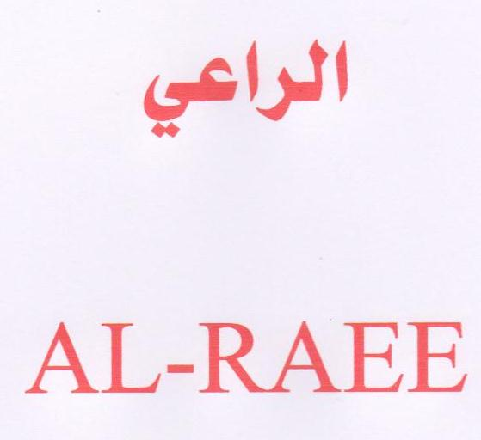

- خاوةنى هيَما :- كؤمثانياى اس.اس. مارمارا زيتون تاريم ساتيش كوبيراتيفليري بيرليجي/ رِةطةزى توركى 0
- ناونيشان خاوةنى هيَما :- ئةستةنبول/ توركيا/ اورجانيزي سانايي بولجيسي 37/ جاددي نو 4/ ميليكجازي/ كايسري 0
- ناوى هيَما وثؤلَي بةرهةم :- (MARMARABIRLIK) – (29 أ، ب، ج، د، ه، و، ز، ح) 0
- ريَكةوت و ذمارةى ثيَشكةش كردنى داواكارى:- (1264) لة 2/3/2014 0
- ذمارةى مؤبايلى داواكار :- 0198 465 0750
000000000000000000000000000
- مالك العلامة :- شركة اس.اس. مارمارا زيتون تاريم ساتيش كوبيراتيفليري بيرليجي/ الجنسية التركية 0
- العنوان الكامل لمالك العلامة :- تركيا/ اسطنبول/ اورجانيزي سانايي بولجيسي 37/ جاددي نو 4/ ميليكجازي/ كايسري 0
- اسم العلامة وصنفها :- (MARMARABIRLIK) – (29 أ، ب، ج، د، ه، و، ز، ح) 0
- تاريخ ورقم تقديم الطلب :- (1264) في 2/3/2014 0
- رقم موبايل مقدم الطلب:- 0198 465 0750

- خاوةنى هيَما :- كؤمثانياى بويشيليك ميتال سانايي في تيجاريت انونيم شيركتي/ رِةطةزى توركى 0
- ناونيشان خاوةنى هيَما :- توركيا/ ئةستةنبول/ اورجانيزي سانايي بولجيسي 37/ جاددي نو 4/ ميليكجازي/ كايسري 0
- ناوى هيَما وثؤلَي بةرهةم :- (BOYCELIK) – (6 أ، ه، و، ز، ي، ك، ل) 0
- ريَكةوت و ذمارةى ثيَشكةش كردنى داواكارى:- (1265) لة 2/3/2014 0
- ذمارةى مؤبايلى داواكار :- 0198 465 0750
000000000000000000000000000
- مالك العلامة :- شركة بويشيليك ميتال سانايي في تيجاريت انونيم شيركتي/ الجنسية التركية 0
- العنوان الكامل لمالك العلامة :-توركيا/ اسطنبول/ اورجانيزي سانايي بولجيسي 37/ جاددي نو 4/ ميليكجازي/ كايسري 0
- اسم العلامة وصنفها :- (BOYCELIK) – (6 أ، ه، و، ز، ي، ك، ل) 0
- تاريخ ورقم تقديم الطلب :- (1265) في 2/3/2014 0
- رقم موبايل مقدم الطلب:- 0198 465 0750

- خاوةنى هيَما :- كؤمثانياى اورهان غازي بؤ بازرطانى مةوادى كيمياوى و ضنين/ رِةطةزى توركى 0
- ناونيشان خاوةنى هيَما :- توركيا/ ناوضةى ثيشةسازى سيَ/ طؤرِةثانى محمد باتالي/ ذمارة 53/ شةهيد كاميل/ غازي عةنتاب 0
- ناوى هيَما وثؤلَي بةرهةم :- (Orga Tuale) – (2 أ، ب، ج، د) 0
- ريَكةوت و ذمارةى ثيَشكةش كردنى داواكارى:- (1266) لة 2/3/2014 0
- ذمارةى مؤبايلى داواكار :- 0198 465 0750
000000000000000000000000000
- مالك العلامة :- شركة اورهان غازي للدهانات الكيميائية و النسيج و تجارتها/ الجنسية التركية 0
- العنوان الكامل لمالك العلامة :- تركيا/ المنطقة الصناعية الثالثة/ ساحة محمد باتالي/ رقم 53/ شهيد كامل/ غازي عنتاب 0
- اسم العلامة وصنفها :- (Orga Tuale) – (2 أ، ب، ج، د) 0
- تاريخ ورقم تقديم الطلب :- (1266) في 2/3/2014 0
- رقم موبايل مقدم الطلب:- 0198 465 0750

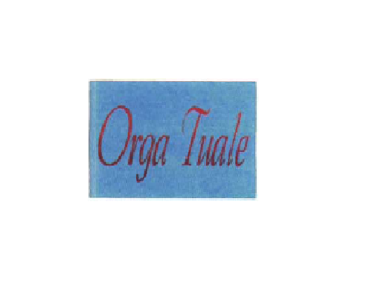

- خاوةنى هيَما :- كارطةى كةظيار بؤ بةرهةم هيَنانى بؤياغ 0
- ناونيشان خاوةنى هيَما :- زاخؤ/ ناوضةى ثيشةسازى 0
- ناوى هيَما وثؤلَي بةرهةم :- (Falcon) – (2 أ) 0
- ريَكةوت و ذمارةى ثيَشكةش كردنى داواكارى:- (1267) لة 2/3/2014 0
- ذمارةى مؤبايلى داواكار :- 8698 473 0750
000000000000000000000000000
- مالك العلامة :- معمل كفيار لإنتاج الاصباغ 0
- العنوان الكامل لمالك العلامة :- زاخو/ المنطقة الصناعية 0
- اسم العلامة وصنفها :- (Falcon) – (2 أ) 0
- تاريخ ورقم تقديم الطلب :- (1267) في 2/3/2014 0
- رقم موبايل مقدم الطلب:- 8698 473 0750

- خاوةنى هيَما :- كارطةى كةظيار بؤ بةرهةم هيَنانى بؤياغ 0
- ناونيشان خاوةنى هيَما :- زاخؤ/ ناوضةى ثيشةسازى 0
- ناوى هيَما وثؤلَي بةرهةم :- (Leon) – (2 أ) 0
- ريَكةوت و ذمارةى ثيَشكةش كردنى داواكارى:- (1268) لة 2/3/2014 0
- ذمارةى مؤبايلى داواكار :- 8698 473 0750
000000000000000000000000000
- مالك العلامة :- معمل كفيار لإنتاج الاصباغ 0
- العنوان الكامل لمالك العلامة :- زاخو/ المنطقة الصناعية 0
- اسم العلامة وصنفها :- (Leon) – (2 أ) 0
- تاريخ ورقم تقديم الطلب :- (1268) في 2/3/2014 0
- رقم موبايل مقدم الطلب:- 8698 473 0750

- خاوةنى هيَما :- كارطةى فةرةيدون حوسيَن ابراهيم 0
- ناونيشان خاوةنى هيَما :- هةوليَر/ ناوضةى ثيشةسازى باشوور 0
- ناوى هيَما وثؤلَي بةرهةم :- (Erbil Rubber) – (6 ل، 7 أ) 0
- ريَكةوت و ذمارةى ثيَشكةش كردنى داواكارى:- (1269) لة 2/3/2014 0
- ذمارةى مؤبايلى داواكار :- 6270 493 0750
000000000000000000000000000
- مالك العلامة :- معمل فريدون حسين ابراهيم 0
- العنوان الكامل لمالك العلامة :- أربيل/ المنطقة الصناعية الجنوبية 0
- اسم العلامة وصنفها :- (Erbil Rubber) – (6 ل، 7 أ) 0
- تاريخ ورقم تقديم الطلب :- (1269) في 2/3/2014 0
- رقم موبايل مقدم الطلب:- 6270 493 0750

- خاوةنى هيَما :- كؤمثانياى شوف بؤ بازرطانى طشتى/ سنوردار 0
- ناونيشان خاوةنى هيَما :- هةوليَر/ كةسنةزان/ ناوضةى ثيشةسازى 0
- ناوى هيَما وثؤلَي بةرهةم :- (teap) – (3 أ) 0
- ريَكةوت و ذمارةى ثيَشكةش كردنى داواكارى:- (1270) لة 2/3/2014 0
- ذمارةى مؤبايلى داواكار :- 9111 313 0750
000000000000000000000000000
- مالك العلامة :- شركة شوف للتجارة العامة/ المحدودة 0
- العنوان الكامل لمالك العلامة :- أربيل/ كسنزان/ المنطقة الصناعية 0
- اسم العلامة وصنفها :- (teap) – (3 أ) 0
- تاريخ ورقم تقديم الطلب :- (1270) في 2/3/2014 0
- رقم موبايل مقدم الطلب:- 9111 313 0750

- خاوةنى هيَما :- كؤمثانياى شيبسانا بؤ دروست كردنى خؤراك/ سنوردار 0
- ناونيشان خاوةنى هيَما :- هةوليَر/ رِيَطاى كةركوك/ كؤمةلَطاى ICCB 0
- ناوى هيَما وثؤلَي بةرهةم :- (لينغو LINGO) – (29 ز) 0
- ريَكةوت و ذمارةى ثيَشكةش كردنى داواكارى:- (1271) لة 2/3/2014 0
- ذمارةى مؤبايلى داواكار :- 6321 774 0750
000000000000000000000000000
- مالك العلامة :- شركة شيبسانا للصناعات الغذائية/ المحدودة 0
- العنوان الكامل لمالك العلامة :- أربيل/ طريق كركوك/ مجمع ICCB 0
- اسم العلامة وصنفها :- (لينغو LINGO) – (29 ز) 0
- تاريخ ورقم تقديم الطلب :- (1271) في 2/3/2014 0
- رقم موبايل مقدم الطلب:- 6321 774 0750

- خاوةنى هيَما :- كؤمثانياى شيبسانا بؤ دروست كردنى خؤراك/ سنوردار 0
- ناونيشان خاوةنى هيَما :- هةوليَر/ رِيَطاى كةركوك/ كؤمةلَطاى ICCB 0
- ناوى هيَما وثؤلَي بةرهةم :- (جيدا Jida) – (29 ز) 0
- ريَكةوت و ذمارةى ثيَشكةش كردنى داواكارى:- (1272) لة 2/3/2014 0
- ذمارةى مؤبايلى داواكار :- 6321 774 0750
000000000000000000000000000
- مالك العلامة :- شركة شيبسانا للصناعات الغذائية/ المحدودة 0
- العنوان الكامل لمالك العلامة :- أربيل/ طريق كركوك/ مجمع ICCB 0
- اسم العلامة وصنفها :- (جيدا Jida) – (29 ز) 0
- تاريخ ورقم تقديم الطلب :- (1272) في 2/3/2014 0
- رقم موبايل مقدم الطلب:- 6321 774 0750

- خاوةنى هيَما :- كؤمثانياى شيبسانا بؤ دروست كردنى خؤراك/ سنوردار 0
- ناونيشان خاوةنى هيَما :- هةوليَر/ رِيَطاى كةركوك/ كؤمةلَطاى ICCB 0
- ناوى هيَما وثؤلَي بةرهةم :- (سوار SEWAR) – (29 ز) 0
- ريَكةوت و ذمارةى ثيَشكةش كردنى داواكارى:- (1273) لة 2/3/2014 0
- ذمارةى مؤبايلى داواكار :- 6321 774 0750
000000000000000000000000000
- مالك العلامة :- شركة شيبسانا للصناعات الغذائية/ المحدودة 0
- العنوان الكامل لمالك العلامة :- أربيل/ طريق كركوك/ مجمع ICCB 0
- اسم العلامة وصنفها :- (سوار SEWAR) – (29 ز) 0
- تاريخ ورقم تقديم الطلب :- (1273) في 2/3/2014 0
- رقم موبايل مقدم الطلب:- 6321 774 0750

- خاوةنى هيَما :- كؤمثانياى شيبسانا بؤ دروست كردنى خؤراك/ سنوردار 0
- ناونيشان خاوةنى هيَما :- هةوليَر/ رِيَطاى كةركوك/ كؤمةلَطاى ICCB 0
- ناوى هيَما وثؤلَي بةرهةم :- (عنبر Anbar) – (29 ز) 0
- ريَكةوت و ذمارةى ثيَشكةش كردنى داواكارى:- (1274) لة 2/3/2014 0
- ذمارةى مؤبايلى داواكار :- 6321 774 0750
000000000000000000000000000
- مالك العلامة :- شركة شيبسانا للصناعات الغذائية/ المحدودة 0
- العنوان الكامل لمالك العلامة :- أربيل/ طريق كركوك/ مجمع ICCB 0
- اسم العلامة وصنفها :- (عنبر Anbar) – (29 ز) 0
- تاريخ ورقم تقديم الطلب :- (1274) في 2/3/2014 0
- رقم موبايل مقدم الطلب:- 6321 774 0750

- خاوةنى هيَما :- كؤمثانياى شيبسانا بؤ دروست كردنى خؤراك/ سنوردار 0
- ناونيشان خاوةنى هيَما :- هةوليَر/ رِيَطاى كةركوك/ كؤمةلَطاى ICCB 0
- ناوى هيَما وثؤلَي بةرهةم :- (اونو uno) – (29 ز) 0
- ريَكةوت و ذمارةى ثيَشكةش كردنى داواكارى:- (1275) لة 2/3/2014 0
- ذمارةى مؤبايلى داواكار :- 6321 774 0750
000000000000000000000000000
- مالك العلامة :- شركة شيبسانا للصناعات الغذائية/ المحدودة 0
- العنوان الكامل لمالك العلامة :- أربيل/ طريق كركوك/ مجمع ICCB 0
- اسم العلامة وصنفها :- (اونو uno) – (29 ز) 0
- تاريخ ورقم تقديم الطلب :- (1275) في 2/3/2014 0
- رقم موبايل مقدم الطلب:- 6321 774 0750

- خاوةنى هيَما :- كؤمثانياى شيبسانا بؤ دروست كردنى خؤراك/ سنوردار 0
- ناونيشان خاوةنى هيَما :- هةوليَر/ رِيَطاى كةركوك/ كؤمةلَطاى ICCB 0
- ناوى هيَما وثؤلَي بةرهةم :- (CHIPSANA TARBOUSH) – (29 ز) 0
- ريَكةوت و ذمارةى ثيَشكةش كردنى داواكارى:- (1276) لة 2/3/2014 0
- ذمارةى مؤبايلى داواكار :- 6321 774 0750
000000000000000000000000000
- مالك العلامة :- شركة شيبسانا للصناعات الغذائية/ المحدودة 0
- العنوان الكامل لمالك العلامة :- أربيل/ طريق كركوك/ مجمع ICCB 0
- اسم العلامة وصنفها :- (CHIPSANA TARBOUSH) – (29 ز) 0
- تاريخ ورقم تقديم الطلب :- (1276) في 2/3/2014 0
- رقم موبايل مقدم الطلب:- 6321 774 0750

- خاوةنى هيَما :- كؤمثانياى شيبسانا بؤ دروست كردنى خؤراك/ سنوردار 0
- ناونيشان خاوةنى هيَما :- هةوليَر/ رِيَطاى كةركوك/ كؤمةلَطاى ICCB 0
- ناوى هيَما وثؤلَي بةرهةم :- (كيرلي CURLY) – (29 ز) 0
- ريَكةوت و ذمارةى ثيَشكةش كردنى داواكارى:- (1277) لة 2/3/2014 0
- ذمارةى مؤبايلى داواكار :- 6321 774 0750
000000000000000000000000000
- مالك العلامة :- شركة شيبسانا للصناعات الغذائية/ المحدودة 0
- العنوان الكامل لمالك العلامة :- أربيل/ طريق كركوك/ مجمع ICCB 0
- اسم العلامة وصنفها :- (كيرلي CURLY) – (29 ز) 0
- تاريخ ورقم تقديم الطلب :- (1277) في 2/3/2014 0
- رقم موبايل مقدم الطلب:- 6321 774 0750

- خاوةنى هيَما :- كؤمثانياى شيبسانا بؤ دروست كردنى خؤراك/ سنوردار 0
- ناونيشان خاوةنى هيَما :- هةوليَر/ رِيَطاى كةركوك/ كؤمةلَطاى ICCB 0
- ناوى هيَما وثؤلَي بةرهةم :- (شيبسانا Chipsana) – (29 ز) 0
- ريَكةوت و ذمارةى ثيَشكةش كردنى داواكارى:- (1278) لة 2/3/2014 0
- ذمارةى مؤبايلى داواكار :- 6321 774 0750
000000000000000000000000000
- مالك العلامة :- شركة شيبسانا للصناعات الغذائية/ المحدودة 0
- العنوان الكامل لمالك العلامة :- أربيل/ طريق كركوك/ مجمع ICCB 0
- اسم العلامة وصنفها :- (شيبسانا Chipsana) – (29 ز) 0
- تاريخ ورقم تقديم الطلب :- (1278) في 2/3/2014 0
- رقم موبايل مقدم الطلب:- 6321 774 0750

- خاوةنى هيَما :- بازرطان هةلَكةوت حةبيب عةلي 0
- ناونيشان خاوةنى هيَما :- سليَمانى/ طةرِةكى ئازادى 0
- ناوى هيَما وثؤلَي بةرهةم :- (سونار SUNAR) – (29، 30) 0
- ريَكةوت و ذمارةى ثيَشكةش كردنى داواكارى:- (1279) لة 3/3/2014 0
- ذمارةى مؤبايلى داواكار :- 8156 154 0750
000000000000000000000000000
- مالك العلامة :- التاجر هلكوت حبيب علي 0
- العنوان الكامل لمالك العلامة :- السليمانية/ محلة أزادي 0
- اسم العلامة وصنفها :- (سونار SUNAR) – (29، 30) 0
- تاريخ ورقم تقديم الطلب :- (1279) في 3/3/2014 0
- رقم موبايل مقدم الطلب:- 8156 154 0750

- خاوةنى هيَما :- بازرطان هةلَكةوت حةبيب عةلي 0
- ناونيشان خاوةنى هيَما :- سليَمانى/ طةرِةكى ئازادى 0
- ناوى هيَما وثؤلَي بةرهةم :- (ئيليتا ELITA) – (29، 30) 0
- ريَكةوت و ذمارةى ثيَشكةش كردنى داواكارى:- (1280) لة 3/3/2014 0
- ذمارةى مؤبايلى داواكار :- 8156 154 0750
000000000000000000000000000
- مالك العلامة :- التاجر هلكوت حبيب علي 0
- العنوان الكامل لمالك العلامة :- السليمانية/ محلة أزادي 0
- اسم العلامة وصنفها :- (ئيليتا ELITA) – (29، 30) 0
- تاريخ ورقم تقديم الطلب :- (1280) في 3/3/2014 0
- رقم موبايل مقدم الطلب:- 8156 154 0750

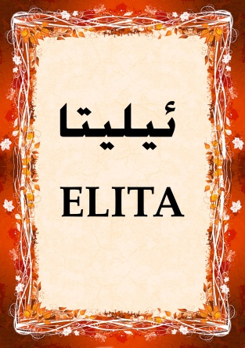

- خاوةنى هيَما :- كؤمثانياى فومن شيمي/رِةطةزى ئيَرانى 0
- ناونيشان خاوةنى هيَما :- طهران/ شةقامى احمد قيصر/ شةقامى 8/ ذمارةى خانوو 24 0
- ناوى هيَما وثؤلَي بةرهةم :- (طاسثين CASPIAN) – (1 أ) 0
- ريَكةوت و ذمارةى ثيَشكةش كردنى داواكارى:- (1281) لة 3/3/2014 0
- ذمارةى مؤبايلى داواكار :- 6952 448 0750
000000000000000000000000000
- مالك العلامة :- شركة فومن شيمي/ الجنسية الإيرانية 0
- العنوان الكامل لمالك العلامة :- طهران/ شارع احمد قيصر/ شارع 8/ رقم دار 24 0
- اسم العلامة وصنفها :- (طاسثين CASPIAN) – (1 أ) 0
- تاريخ ورقم تقديم الطلب :- (1281) في 3/3/2014 0
- رقم موبايل مقدم الطلب:- 6952 448 0750

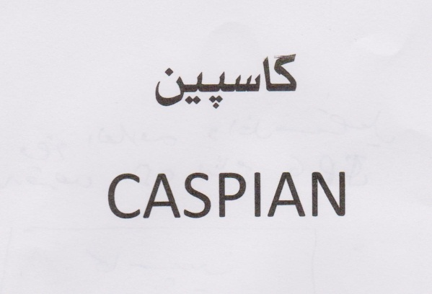

- خاوةنى هيَما :- كؤمثانياى فومن شيمي/رِةطةزى ئيَرانى 0
- ناونيشان خاوةنى هيَما :- طهران/ شةقامى احمد قيصر/ شةقامى 8/ ذمارةى خانوو 24 0
- ناوى هيَما وثؤلَي بةرهةم :- (Caspian mazda Glue) – (1 أ) 0
- ريَكةوت و ذمارةى ثيَشكةش كردنى داواكارى:- (1282) لة 3/3/2014 0
- ذمارةى مؤبايلى داواكار :- 6952 448 0750
000000000000000000000000000
- مالك العلامة :- شركة فومن شيمي/ الجنسية الإيرانية 0
- العنوان الكامل لمالك العلامة :- طهران/ شارع احمد قيصر/ شارع 8/ رقم دار 24 0
- اسم العلامة وصنفها :- (Caspian mazda Glue) – (1 أ) 0
- تاريخ ورقم تقديم الطلب :- (1282) في 3/3/2014 0
- رقم موبايل مقدم الطلب:- 6952 448 0750

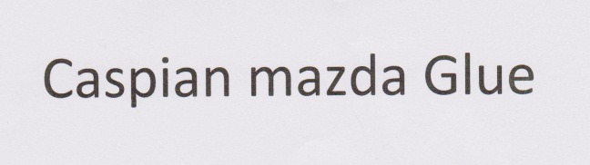

- خاوةنى هيَما :- بازرطان عبدالرحمن محمد فقيَ رسول 0
- ناونيشان خاوةنى هيَما :- هةوليَر/ ناوضةى شيَخ عبدالله/ بةرامبةر بازارِي عيراقية 0
- ناوى هيَما وثؤلَي بةرهةم :- (لارك LARK) – (5، 29، 30، 32) 0
- ريَكةوت و ذمارةى ثيَشكةش كردنى داواكارى:- (1283) لة 3/3/2014 0
- ذمارةى مؤبايلى داواكار :- 7777 188 0750
000000000000000000000000000
- مالك العلامة :- التاجر عبدالرحمن محمد فقى رسول 0
- العنوان الكامل لمالك العلامة :- أربيل/ المنطقة شيخ عبدالله/ مقابل سوق العراقية 0
- اسم العلامة وصنفها :- (لارك LARK) – (5، 29، 30، 32) 0
- تاريخ ورقم تقديم الطلب :- (1283) في 3/3/2014 0
- رقم موبايل مقدم الطلب:- 7777 188 0750

- خاوةنى هيَما :- كؤمثانياى كاسل بؤ بةرهةم هيَنان و ثرِكردنةوةو دووبارةكردنةوةى رِؤنى ئؤتؤمبيَل/تايبةت 0
- ناونيشان خاوةنى هيَما :- هةوليَر/ قةزاى كؤية 0
- ناوى هيَما وثؤلَي بةرهةم :- (فورمولا وان FORMULA 1) – (4 أ) 0
- ريَكةوت و ذمارةى ثيَشكةش كردنى داواكارى:- (1284) لة 10/3/2014 0
- ذمارةى مؤبايلى داواكار :- 8855 716 0750
000000000000000000000000000
- مالك العلامة :- شركة كاسل لإنتاج و التعبئة زيوت السيارات / الخاصة 0
- العنوان الكامل لمالك العلامة :- أربيل/ قضاء كويسنجق 0
- اسم العلامة وصنفها :- (فورمولا وان FORMULA 1) – (4 أ) 0
- تاريخ ورقم تقديم الطلب :- (1284) في 10/3/2014 0
- رقم موبايل مقدم الطلب:- 8855 716 0750

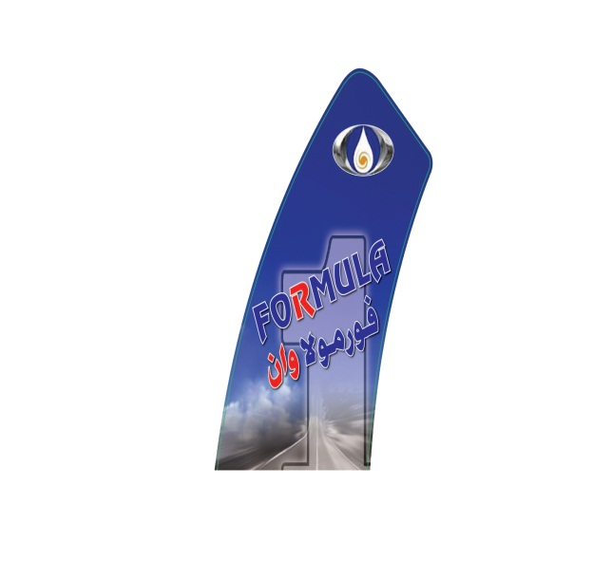

- خاوةنى هيَما :- كؤمثانياى كاسل بؤ بةرهةم هيَنان و ثرِكردنةوةو دووبارةكردنةوةى رِؤنى ئؤتؤمبيَل/تايبةت 0
- ناونيشان خاوةنى هيَما :- هةوليَر/ قةزاى كؤية 0
- ناوى هيَما وثؤلَي بةرهةم :- (Penguin) – (4 أ) 0
- ريَكةوت و ذمارةى ثيَشكةش كردنى داواكارى:- (1285) لة 10/3/2014 0
- ذمارةى مؤبايلى داواكار :- 8855 716 0750
000000000000000000000000000
- مالك العلامة :- شركة كاسل لإنتاج و التعبئة زيوت السيارات / الخاصة 0
- العنوان الكامل لمالك العلامة :- أربيل/ قضاء كويسنجق 0
- اسم العلامة وصنفها :- (Penguin) – (4 أ) 0
- تاريخ ورقم تقديم الطلب :- (1285) في 10/3/2014 0
- رقم موبايل مقدم الطلب:- 8855 716 0750

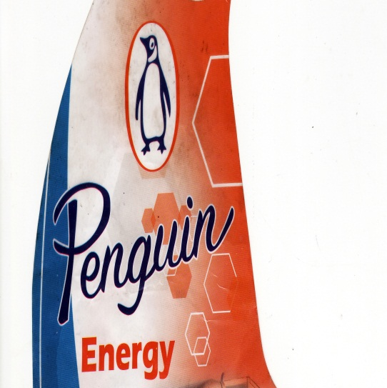

- خاوةنى هيَما :- كؤمثانياى كاسل بؤ بةرهةم هيَنان و ثرِكردنةوةو دووبارةكردنةوةى رِؤنى ئؤتؤمبيَل/تايبةت 0
- ناونيشان خاوةنى هيَما :- هةوليَر/ قةزاى كؤية 0
- ناوى هيَما وثؤلَي بةرهةم :- (كاسل CASTLE) – (4 أ) 0
- ريَكةوت و ذمارةى ثيَشكةش كردنى داواكارى:- (1286) لة 10/3/2014 0
- ذمارةى مؤبايلى داواكار :- 8855 716 0750
000000000000000000000000000
- مالك العلامة :- شركة كاسل لإنتاج و التعبئة زيوت السيارات / الخاصة 0
- العنوان الكامل لمالك العلامة :- أربيل/ قضاء كويسنجق 0
- اسم العلامة وصنفها :- (كاسل CASTLE) – (4 أ) 0
- تاريخ ورقم تقديم الطلب :- (1286) في 10/3/2014 0
- رقم موبايل مقدم الطلب:- 8855 716 0750

- خاوةنى هيَما :- بازرطان ضةلةنط وةليد سةبري 0
- ناونيشان خاوةنى هيَما :- زاخؤ/ طةرِةكى شةهيدان 0
- ناوى هيَما وثؤلَي بةرهةم :- (جلنك فروتي Jalank Fruity) – (32 ب) 0
- ريَكةوت و ذمارةى ثيَشكةش كردنى داواكارى:- (1287) لة 10/3/2014 0
- ذمارةى مؤبايلى داواكار :- 7277 442 0750
000000000000000000000000000
- مالك العلامة :- التاجر جلنك وليد صبري 0
- العنوان الكامل لمالك العلامة :- زاخو/ محلة شهيدان 0
- اسم العلامة وصنفها :- (جلنك فروتي Jalank Fruity) – (32 ب) 0
- تاريخ ورقم تقديم الطلب :- (1287) في 10/3/2014 0
- رقم موبايل مقدم الطلب:- 7277 442 0750

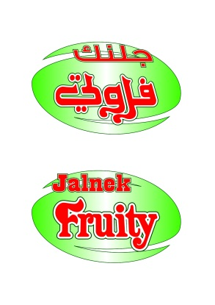

- خاوةنى هيَما :- بازرطان علاء عبد عيدان 0
- ناونيشان خاوةنى هيَما :- هةوليَر/ طةرِةكى ذيان 0
- ناوى هيَما وثؤلَي بةرهةم :- (زادي ZADI) – (29، 30) 0
- ريَكةوت و ذمارةى ثيَشكةش كردنى داواكارى:- (1288) لة 16/3/2014 0
- ذمارةى مؤبايلى داواكار :- 7237 395 0770
000000000000000000000000000
- مالك العلامة :- التاجر علاء عبد عيدان 0
- العنوان الكامل لمالك العلامة :- أربيل/ محلة زيان 0
- اسم العلامة وصنفها :- (زادي ZADI) – (29، 30) 0
- تاريخ ورقم تقديم الطلب :- (1288) في 16/3/2014 0
- رقم موبايل مقدم الطلب:- 7237 395 0770

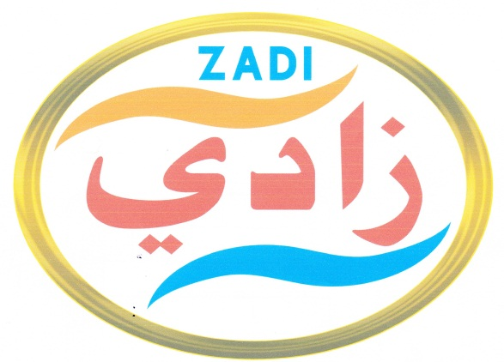

- خاوةنى هيَما :- كارطةى سلطان بؤ بةرهةم هيَنانى داطرتنا كةل و ثةلي خؤراك 0
- ناونيشان خاوةنى هيَما :- زاخؤ/ ناوضةى ثيشةسازى 0
- ناوى هيَما وثؤلَي بةرهةم :- (mangi) – (29، 30) 0
- ريَكةوت و ذمارةى ثيَشكةش كردنى داواكارى:- (1289) لة 12/3/2014 0
- ذمارةى مؤبايلى داواكار :- 2249 409 0750
000000000000000000000000000
- مالك العلامة :- معمل سلطان لإنتاج تعبئة مواد الغذائية 0
- العنوان الكامل لمالك العلامة :- زاخو/ المنطقة الصناعية 0
- اسم العلامة وصنفها :- (mangi) – (29، 30) 0
- تاريخ ورقم تقديم الطلب :- (1289) في 12/3/2014 0
- رقم موبايل مقدم الطلب:- 2249 409 0750

- خاوةنى هيَما :- كؤمثانياى ساظرينا بؤ بازرطانى دةرمان و وةبةرهيَنانى ثيشةسازىو بريكارى بازرطانى/ سنوردار 0
- ناونيشان خاوةنى هيَما :- هةوليَر/ عةنكاوة/ 108/ نزيك نةمامطة 0
- ناوى هيَما وثؤلَي بةرهةم :- (RAZ Pharmacy) – (42 ج) 0
- ريَكةوت و ذمارةى ثيَشكةش كردنى داواكارى:- (1290) لة 12/3/2014 0
- ذمارةى مؤبايلى داواكار :- 2076 446 0750
000000000000000000000000000
- مالك العلامة :- شركة سافرينا للتجارة الأدوية و إستثمار الصناعية و الوكالة التجارية/ المحدودة 0
- العنوان الكامل لمالك العلامة :- أربيل/ عينكاوة/ 108/ قرب مشتل 0
- اسم العلامة وصنفها :- (RAZ Pharmacy) – (42 ج) 0
- تاريخ ورقم تقديم الطلب :- (1290) في 12/3/2014 0
- رقم موبايل مقدم الطلب:- 2076 446 0750

- خاوةنى هيَما :- كؤمثانياى برهان بؤ بازرطانى طشتى/ سنوردار 0
- ناونيشان خاوةنى هيَما :- سليَمانى/ بازارى خانةقا 0
- ناوى هيَما وثؤلَي بةرهةم :- (BURHAN) – (35 ب، ج، 42 ح) 0
- ريَكةوت و ذمارةى ثيَشكةش كردنى داواكارى:- (1291) لة 17/3/2014 0
- ذمارةى مؤبايلى داواكار :- 1843 320 0750
000000000000000000000000000
- مالك العلامة :- شركة برهان للتجارة العامة/ المحدودة 0
- العنوان الكامل لمالك العلامة :- السليمانية/ سوق خانقاه 0
- اسم العلامة وصنفها :- (BURHAN) – (35 ب، ج، 42 ح) 0
- تاريخ ورقم تقديم الطلب :- (1291) في 17/3/2014 0
- رقم موبايل مقدم الطلب:- 1843 320 0750

- خاوةنى هيَما :- كؤمثانياى GLOBAL HEALTH 0
- ناونيشان خاوةنى هيَما :- هةوليَر/ طةنجان ستي 0
- ناوى هيَما وثؤلَي بةرهةم :- (GLOBAL HEALTH) – (42 ج) 0
- ريَكةوت و ذمارةى ثيَشكةش كردنى داواكارى:- (1292) لة 18/3/2014 0
- ذمارةى مؤبايلى داواكار :- 0131 207 0750
000000000000000000000000000
- مالك العلامة :- شركة GLOBAL HEALTH 0
- العنوان الكامل لمالك العلامة :-أربيل/ كنجان ستي 0
- اسم العلامة وصنفها :- (GLOBAL HEALTH) – (42 ج) 0
- تاريخ ورقم تقديم الطلب :- (1292) في 18/3/2014 0
- رقم موبايل مقدم الطلب:- 0131 207 0750

- خاوةنى هيَما :- كؤمثانياى دار الخير بؤ بازرطانى طشتى و بةبازاركردن/ سنوردار 0
- ناونيشان خاوةنى هيَما :- هةوليَر/ ناز ستي 0
- ناوى هيَما وثؤلَي بةرهةم :- (دار الخير DAR ALKHAIR) – (35 ب، ج، 42 ح) 0
- ريَكةوت و ذمارةى ثيَشكةش كردنى داواكارى:- (1293) لة 19/3/2014 0
- ذمارةى مؤبايلى داواكار :- 8583 248 0750
000000000000000000000000000
- مالك العلامة :- شركة دار الخير للتجارة العامة و التسويق/ المحدودة 0
- العنوان الكامل لمالك العلامة :- أربيل/ ناز ستي 0
- اسم العلامة وصنفها :- (دار الخير DAR ALKHAIR) – (35 ب، ج، 42 ح) 0
- تاريخ ورقم تقديم الطلب :- (1293) في 19/3/2014 0
- رقم موبايل مقدم الطلب:- 8583 248 0750

- خاوةنى هيَما :- كؤمثانياى دار الخير بؤ بازرطانى طشتى و بةبازاركردن/ سنوردار 0
- ناونيشان خاوةنى هيَما :- هةوليَر/ ناز ستي 0
- ناوى هيَما وثؤلَي بةرهةم :- (الفيصل ALFAISAL) – (29 ز، 30 أ، ب، د، ه) 0
- ريَكةوت و ذمارةى ثيَشكةش كردنى داواكارى:- (1294) لة 19/3/2014 0
- ذمارةى مؤبايلى داواكار :- 8583 248 0750
000000000000000000000000000
- مالك العلامة :- شركة دار الخير للتجارة العامة و التسويق/ المحدودة 0
- العنوان الكامل لمالك العلامة :- أربيل/ ناز ستي 0
- اسم العلامة وصنفها :- (الفيصل ALFAISAL) – (29 ز، 30 أ، ب، د، ه) 0
- تاريخ ورقم تقديم الطلب :- (1294) في 19/3/2014 0
- رقم موبايل مقدم الطلب:- 8583 248 0750

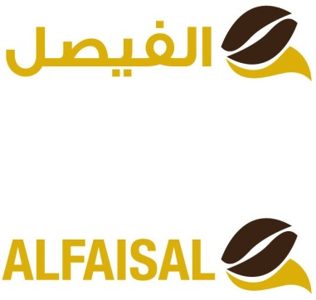

- خاوةنى هيَما :- كؤمثانياى دار الخير بؤ بازرطانى طشتى و بةبازاركردن/ سنوردار 0
- ناونيشان خاوةنى هيَما :- هةوليَر/ ناز ستي 0
- ناوى هيَما وثؤلَي بةرهةم :- (الخير ALKHAIR) – (29 ز، 30 أ، ب، د، ه) 0
- ريَكةوت و ذمارةى ثيَشكةش كردنى داواكارى:- (1295) لة 19/3/2014 0
- ذمارةى مؤبايلى داواكار :- 8583 248 0750
000000000000000000000000000
- مالك العلامة :- شركة دار الخير للتجارة العامة و التسويق/ المحدودة 0
- العنوان الكامل لمالك العلامة :- أربيل/ ناز ستي 0
- اسم العلامة وصنفها :- (الخير ALKHAIR) – (29 ز، 30 أ، ب، د، ه) 0
- تاريخ ورقم تقديم الطلب :- (1295) في 19/3/2014 0
- رقم موبايل مقدم الطلب:- 8583 248 0750

- خاوةنى هيَما :- كؤمثانياى اراواصلو بؤ ثيشةسازى و بازرطانى بةرهةمةكانى تةندروستى هاوبةشيةتى/ رِةطةزى توركى 0
- ناونيشان خاوةنى هيَما :- توركيا/ ناوضةى ثيشةسازى/ بلفاروالى معمر كولر/ شةقامى غربي 2/ ذمارة 19/ شةهيد كامل/ غازى عنتاب 0
- ناوى هيَما وثؤلَي بةرهةم :- (Penguin) – (3 ج، 5 أ) 0
- ريَكةوت و ذمارةى ثيَشكةش كردنى داواكارى:- (1296) لة 18/3/2014 0
- ذمارةى مؤبايلى داواكار :- 0198 465 0750
000000000000000000000000000
- مالك العلامة :- شركة اراواصلو للمنتجات الصحية الصناعية و التجارية المساهمة/ الجنسية التركية 0
- العنوان الكامل لمالك العلامة :- تركيا/ المنطقة الصناعية/ بلفاروالي معمر كولر/ شارع غربي 2/ رقم 19/ شهيد كامل/ غازي عنتاب 0
- اسم العلامة وصنفها :- (Penguin) – (3 ج، 5 أ) 0
- تاريخ ورقم تقديم الطلب :- (1296) في 18/3/2014 0
- رقم موبايل مقدم الطلب:- 0198 465 0750

- خاوةنى هيَما :- كؤمثانياى اريكان اتهالات سعات صانايي وديش تيجاريت ليمتد شيركتى/ رِةطةزى توركى 0
- ناونيشان خاوةنى هيَما :- توركيا/ اسطنبول / شةقامى تةختة قةلآ/ ذمارة 69/ ئةمين اونو فاتح 0
- ناوى هيَما وثؤلَي بةرهةم :- (Ferrucci) – (9 ب، 14 ج) 0
- ريَكةوت و ذمارةى ثيَشكةش كردنى داواكارى:- (1297) لة 18/3/2014 0
- ذمارةى مؤبايلى داواكار :- 0198 465 0750
000000000000000000000000000
- مالك العلامة :- شركة اريكان اتهالات سعات صانايي وديش تيجاريت ليمتد شيركتى/ الجنسية تركية 0
- العنوان الكامل لمالك العلامة :- تركيا/ اسطنبول شارع تختة قلعة/ رقم 69/ أمين اونو فاتح 0
- اسم العلامة وصنفها :- (Ferrucci) – (9 ب، 14 ج) 0
- تاريخ ورقم تقديم الطلب :- (1297) في 18/3/2014 0
- رقم موبايل مقدم الطلب:- 0198 465 0750

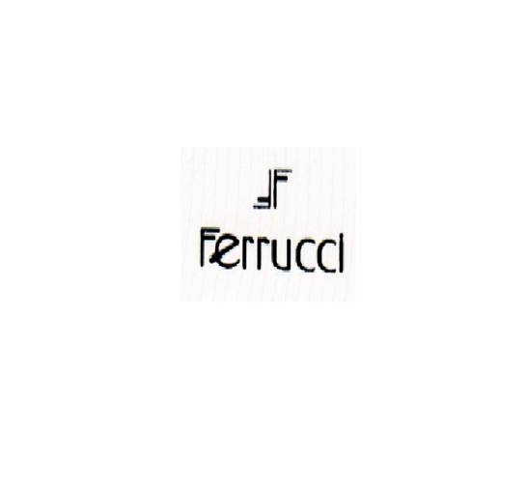

- خاوةنى هيَما :- كؤمثانياى اربن بؤ ثيشةسازى و بازرطانى بلاستيك هاوبةشيةتى/ رِةطةزى توركى 0
- ناونيشان خاوةنى هيَما :- توركيا/ ناوضةى ثيشةسازى 5/ ذمارة 14/ غازي عنتاب 0
- ناوى هيَما وثؤلَي بةرهةم :- (ERPEN) – (19 أ) 0
- ريَكةوت و ذمارةى ثيَشكةش كردنى داواكارى:- (1298) لة 18/3/2014 0
- ذمارةى مؤبايلى داواكار :- 0198 465 0750
000000000000000000000000000
- مالك العلامة :- شركة اربن بلاستيك الصناعية والتجارية المساهمة/ الجنسية التركية 0
- العنوان الكامل لمالك العلامة :- تركيا/ المنطقة الصناعية 5/ رقم 14/ غازي عنتاب 0
- اسم العلامة وصنفها :- (ERPEN) – (19 أ) 0
- تاريخ ورقم تقديم الطلب :- (1298) في 18/3/2014 0
- رقم موبايل مقدم الطلب:- 0198 465 0750

- خاوةنى هيَما :- كؤمثانياى ميلاد بؤ بازرطانى طشتي/ سنوردار 0
- ناونيشان خاوةنى هيَما :- هةوليَر/ ئيَمثايةر ستى/ 26 0
- ناوى هيَما وثؤلَي بةرهةم :- (ميلاد Milad) – (3 أ، ب) 0
- ريَكةوت و ذمارةى ثيَشكةش كردنى داواكارى:- (1299) لة 25/3/2014 0
- ذمارةى مؤبايلى داواكار :- 5213 494 0750
000000000000000000000000000
- مالك العلامة :- شركة ميلاد للتجارة العامة/ المحدودة 0
- العنوان الكامل لمالك العلامة :- أربيل/ امباير ستى/ 26 0
- اسم العلامة وصنفها :- (ميلاد Milad) – (3 أ، ب) 0
- تاريخ ورقم تقديم الطلب :- (1299) في 25/3/2014 0
- رقم موبايل مقدم الطلب:- 5213 494 0750

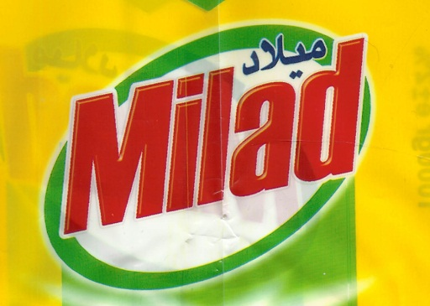

- خاوةنى هيَما :- كؤمثانياى طروثي ئؤشان سنوردار/ رِةطةزى فةرةنسي 0
- ناونيشان خاوةنى هيَما :- فةرنسا/ شاري كروا/ 59170/ شةقامى فلاتدر 40 / كراة 0
- ناوى هيَما وثؤلَي بةرهةم :- (ئؤشان A) – (29، 30، 31، 32، 33، 35) 0
- ريَكةوت و ذمارةى ثيَشكةش كردنى داواكارى:- (1300) لة 25/3/2014 0
- ذمارةى مؤبايلى داواكار :- 3135 466 0750
000000000000000000000000000
- مالك العلامة :- شركة كروب شركات اوشان المحدودة/ الجنسية الفرنسية 0
- العنوان الكامل لمالك العلامة :- فرنسا/ مدينة كروا/ 59170/ شارع فلاتدر 40 / كراة 0
- اسم العلامة وصنفها :- (ئؤشان A) – (29، 30، 31، 32، 33، 35) 0
- تاريخ ورقم تقديم الطلب :- (1300) في 25/3/2014 0
- رقم موبايل مقدم الطلب:- 3135 466 0750

- خاوةنى هيَما :- كؤمثانياى ميرى بؤ بازرطانى طشتى/ سنوردار 0
- ناونيشان خاوةنى هيَما :- زاخؤ/ رِيَطاى ئيبراهيم خةليل 0
- ناوى هيَما وثؤلَي بةرهةم :- (ANI) – (29، 30، 32) 0
- ريَكةوت و ذمارةى ثيَشكةش كردنى داواكارى:- (1301) لة 26/3/2014 0
- ذمارةى مؤبايلى داواكار :- 0099 749 0750
000000000000000000000000000
- مالك العلامة :- شركة ميري للتجارة العامة/ المحدودة 0
- العنوان الكامل لمالك العلامة :- زاخو/ طريق ابراهيم خليل 0
- اسم العلامة وصنفها :- (ANI) – (29، 30، 32) 0
- تاريخ ورقم تقديم الطلب :- (1301) في 26/3/2014 0
- رقم موبايل مقدم الطلب:- 0099 749 0750

- خاوةنى هيَما :- بازرطان هيَمن رةشيد ئةحمةد 0
- ناونيشان خاوةنى هيَما :- هةوليَر/ بازارِي سورضي 0
- ناوى هيَما وثؤلَي بةرهةم :- (HEMEN) – (18 ج، 42 ح، 39 ب) 0
- ريَكةوت و ذمارةى ثيَشكةش كردنى داواكارى:- (1302) لة 27/3/2014 0
- ذمارةى مؤبايلى داواكار :- 3020 485 0750
000000000000000000000000000
- مالك العلامة :- التاجر هيمن رشيد احمد 0
- العنوان الكامل لمالك العلامة :- أربيل/ سوق سورجى 0
- اسم العلامة وصنفها :- (HEMEN) – (18 ج، 42 ح، 39 ب) 0
- تاريخ ورقم تقديم الطلب :- (1302) في 27/3/2014 0
- رقم موبايل مقدم الطلب:- 3020 485 0750

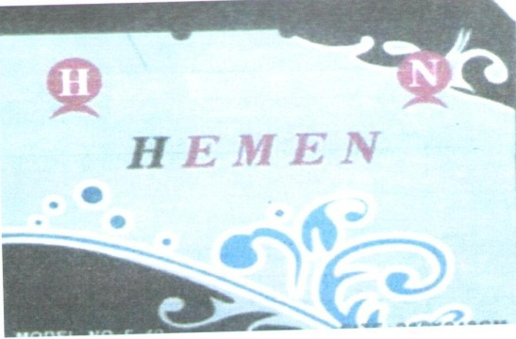

- خاوةنى هيَما :- كؤمثانياى خشتى ئاشور بؤ بةرهةم هيَنانى كةرةستةى بينا/ سنوردار 0
- ناونيشان خاوةنى هيَما :- سليَمانى/ كؤمةلَطاى بةهاران 0
- ناوى هيَما وثؤلَي بةرهةم :- (ASHURBRICK) – (19 أ) 0
- ريَكةوت و ذمارةى ثيَشكةش كردنى داواكارى:- (1303) لة 30/3/2014 0
- ذمارةى مؤبايلى داواكار :- 9200 190 0770
000000000000000000000000000
- مالك العلامة :- شركة خشتي ئاشور لإنتاج مواد الإنشائية/ المحدودة 0
- العنوان الكامل لمالك العلامة :- السليمانية/ مجمع بهاران 0
- اسم العلامة وصنفها :- (ASHURBRICK) – (19 أ) 0
- تاريخ ورقم تقديم الطلب :- (1303) في 30/3/2014 0
- رقم موبايل مقدم الطلب:- 9200 190 0770

- خاوةنى هيَما :- كؤمثانياى خشتى ئاشور بؤ بةرهةم هيَنانى كةرةستةى بينا/ سنوردار 0
- ناونيشان خاوةنى هيَما :- سليَمانى/ كؤمةلَطاى بةهاران 0
- ناوى هيَما وثؤلَي بةرهةم :- (خشتي ئاشور) – (19 أ) 0
- ريَكةوت و ذمارةى ثيَشكةش كردنى داواكارى:- (1304) لة 30/3/2014 0
- ذمارةى مؤبايلى داواكار :- 9200 190 0770
000000000000000000000000000
- مالك العلامة :- شركة خشتي ئاشور لإنتاج مواد الإنشائية/ المحدودة 0
- العنوان الكامل لمالك العلامة :- السليمانية/ مجمع بهاران 0
- اسم العلامة وصنفها :- (خشتي ئاشور) – (19 أ) 0
- تاريخ ورقم تقديم الطلب :- (1304) في 30/3/2014 0
- رقم موبايل مقدم الطلب:- 9200 190 0770

- خاوةنى هيَما :- كؤمثانياى خشتى ئاشور بؤ بةرهةم هيَنانى كةرةستةى بينا/ سنوردار 0
- ناونيشان خاوةنى هيَما :- سليَمانى/ كؤمةلَطاى بةهاران 0
- ناوى هيَما وثؤلَي بةرهةم :- (طابوق ئاشور) – (19 أ) 0
- ريَكةوت و ذمارةى ثيَشكةش كردنى داواكارى:- (1305) لة 30/3/2014 0
- ذمارةى مؤبايلى داواكار :- 9200 190 0770
000000000000000000000000000
- مالك العلامة :- شركة خشتي ئاشور لإنتاج مواد الإنشائية/ المحدودة 0
- العنوان الكامل لمالك العلامة :- السليمانية/ مجمع بهاران 0
- اسم العلامة وصنفها :- (طابوق ئاشور) – (19 أ) 0
- تاريخ ورقم تقديم الطلب :- (1305) في 30/3/2014 0
- رقم موبايل مقدم الطلب:- 9200 190 0770

- خاوةنى هيَما :- كؤمثانياى نور الصباح بؤ بازرطانى طشتى/سنوردار 0
- ناونيشان خاوةنى هيَما :- دهؤك/ مالتا/ نزيك بةنزينخانةى مالتا 0
- ناوى هيَما وثؤلَي بةرهةم :- (البطل) – (32 ب، 33 ج) 0
- ريَكةوت و ذمارةى ثيَشكةش كردنى داواكارى:- (1306) لة 30/3/2014 0
- ذمارةى مؤبايلى داواكار :- 3575 433 0750
000000000000000000000000000
- مالك العلامة :- شركة نور الصباح للتجارة العامة/المحدودة 0
- العنوان الكامل لمالك العلامة :- دهوك/ مالطا/ قرب محطة تعبئة مالطا 0
- اسم العلامة وصنفها :- (البطل) – (32 ب، 33 ج) 0
- تاريخ ورقم تقديم الطلب :- (1306) في 30/3/2014 0
- رقم موبايل مقدم الطلب:- 3575 433 0750

- خاوةنى هيَما :- كؤمثانياى مؤنتيري بؤ بازرطانى طشتى وثيشةسازى قوتبةندى شةكر/ سنوردار 0
- ناونيشان خاوةنى هيَما :- هةوليَر/ رِيَطاى طويَر/ ثشت سايلؤي هةوليَر 0
- ناوى هيَما وثؤلَي بةرهةم :- (sun) – (29، 30، 32) 0
- ريَكةوت و ذمارةى ثيَشكةش كردنى داواكارى:- (1307) لة 30/3/2014 0
- ذمارةى مؤبايلى داواكار :- 3018 861 0750
000000000000000000000000000
- مالك العلامة :- شركة مونتيري للتجارة العامة وصناعة السكر0/ المحدودة 0
- العنوان الكامل لمالك العلامة :- أربيل/ طريق كوير/ خلف سايلو أربيل 0
- اسم العلامة وصنفها :- (sun) – (29، 30، 32) 0
- تاريخ ورقم تقديم الطلب :- (1307) في 30/3/2014 0
- رقم موبايل مقدم الطلب:- 3018 861 0750

- خاوةنى هيَما :- كؤمثانياى مؤنتيري بؤ بازرطانى طشتى وثيشةسازى قوتبةندى شةكر/ سنوردار 0
- ناونيشان خاوةنى هيَما :- هةوليَر/ رِيَطاى طويَر/ ثشت سايلؤي هةوليَر 0
- ناوى هيَما وثؤلَي بةرهةم :- (Final) – (29، 30، 32) 0
- ريَكةوت و ذمارةى ثيَشكةش كردنى داواكارى:- (1308) لة 30/3/2014 0
- ذمارةى مؤبايلى داواكار :- 3018 861 0750
000000000000000000000000000
- مالك العلامة :- شركة مونتيري للتجارة العامة وصناعة السكر0/ المحدودة 0
- العنوان الكامل لمالك العلامة :- أربيل/ طريق كوير/ خلف سايلو أربيل 0
- اسم العلامة وصنفها :- (Final) – (29، 30، 32) 0
- تاريخ ورقم تقديم الطلب :- (1308) في 30/3/2014 0
- رقم موبايل مقدم الطلب:- 3018 861 0750

- خاوةنى هيَما :- كؤمثانياى مؤنتيري بؤ بازرطانى طشتى وثيشةسازى قوتبةندى شةكر/ سنوردار 0
- ناونيشان خاوةنى هيَما :- هةوليَر/ رِيَطاى طويَر/ ثشت سايلؤي هةوليَر 0
- ناوى هيَما وثؤلَي بةرهةم :- (BLENDO) – (29، 30، 32) 0
- ريَكةوت و ذمارةى ثيَشكةش كردنى داواكارى:- (1309) لة 30/3/2014 0
- ذمارةى مؤبايلى داواكار :- 3018 861 0750
000000000000000000000000000
- مالك العلامة :- شركة مونتيري للتجارة العامة وصناعة السكر0/ المحدودة 0
- العنوان الكامل لمالك العلامة :- أربيل/ طريق كوير/ خلف سايلو أربيل 0
- اسم العلامة وصنفها :- (BLENDO) – (29، 30، 32) 0
- تاريخ ورقم تقديم الطلب :- (1309) في 30/3/2014 0
- رقم موبايل مقدم الطلب:- 3018 861 0750

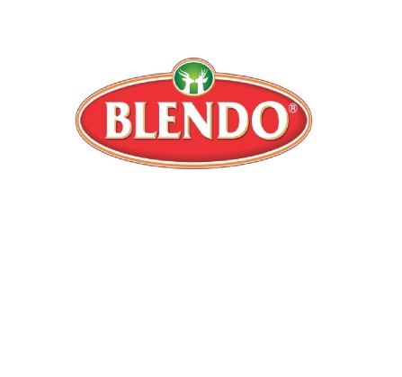

- خاوةنى هيَما :- كؤمثانياى مؤنتيري بؤ بازرطانى طشتى وثيشةسازى قوتبةندى شةكر/ سنوردار 0
- ناونيشان خاوةنى هيَما :- هةوليَر/ رِيَطاى طويَر/ ثشت سايلؤي هةوليَر 0
- ناوى هيَما وثؤلَي بةرهةم :- (Bizim Tarla) – (29، 30، 32) 0
- ريَكةوت و ذمارةى ثيَشكةش كردنى داواكارى:- (1310) لة 30/3/2014 0
- ذمارةى مؤبايلى داواكار :- 3018 861 0750
000000000000000000000000000
- مالك العلامة :- شركة مونتيري للتجارة العامة وصناعة السكر0/ المحدودة 0
- العنوان الكامل لمالك العلامة :- أربيل/ طريق كوير/ خلف سايلو أربيل 0
- اسم العلامة وصنفها :- (Bizim Tarla) – (29، 30، 32) 0
- تاريخ ورقم تقديم الطلب :- (1310) في 30/3/2014 0
- رقم موبايل مقدم الطلب:- 3018 861 0750

- خاوةنى هيَما :- كؤمثانياى مؤنتيري بؤ بازرطانى طشتى وثيشةسازى قوتبةندى شةكر/ سنوردار 0
- ناونيشان خاوةنى هيَما :- هةوليَر/ رِيَطاى طويَر/ ثشت سايلؤي هةوليَر 0
- ناوى هيَما وثؤلَي بةرهةم :- (Super Sun) – (29، 30، 32) 0
- ريَكةوت و ذمارةى ثيَشكةش كردنى داواكارى:- (1311) لة 30/3/2014 0
- ذمارةى مؤبايلى داواكار :- 3018 861 0750
000000000000000000000000000
- مالك العلامة :- شركة مونتيري للتجارة العامة وصناعة السكر0/ المحدودة 0
- العنوان الكامل لمالك العلامة :- أربيل/ طريق كوير/ خلف سايلو أربيل 0
- اسم العلامة وصنفها :- (Super Sun) – (29، 30، 32) 0
- تاريخ ورقم تقديم الطلب :- (1311) في 30/3/2014 0
- رقم موبايل مقدم الطلب:- 3018 861 0750

- خاوةنى هيَما :- كؤمثانياى مؤنتيري بؤ بازرطانى طشتى وثيشةسازى قوتبةندى شةكر/ سنوردار 0
- ناونيشان خاوةنى هيَما :- هةوليَر/ رِيَطاى طويَر/ ثشت سايلؤي هةوليَر 0
- ناوى هيَما وثؤلَي بةرهةم :- (Saville) – (29، 30، 32) 0
- ريَكةوت و ذمارةى ثيَشكةش كردنى داواكارى:- (1312) لة 30/3/2014 0
- ذمارةى مؤبايلى داواكار :- 3018 861 0750
000000000000000000000000000
- مالك العلامة :- شركة مونتيري للتجارة العامة وصناعة السكر0/ المحدودة 0
- العنوان الكامل لمالك العلامة :- أربيل/ طريق كوير/ خلف سايلو أربيل 0
- اسم العلامة وصنفها :- (Saville) – (29، 30، 32) 0
- تاريخ ورقم تقديم الطلب :- (1312) في 30/3/2014 0
- رقم موبايل مقدم الطلب:- 3018 861 0750

- خاوةنى هيَما :- كؤمثانياى مؤنتيري بؤ بازرطانى طشتى وثيشةسازى قوتبةندى شةكر/ سنوردار 0
- ناونيشان خاوةنى هيَما :- هةوليَر/ رِيَطاى طويَر/ ثشت سايلؤي هةوليَر 0
- ناوى هيَما وثؤلَي بةرهةم :- (WELLINTON) – (29، 30، 32) 0
- ريَكةوت و ذمارةى ثيَشكةش كردنى داواكارى:- (1313) لة 30/3/2014 0
- ذمارةى مؤبايلى داواكار :- 3018 861 0750
000000000000000000000000000
- مالك العلامة :- شركة مونتيري للتجارة العامة وصناعة السكر0/ المحدودة 0
- العنوان الكامل لمالك العلامة :- أربيل/ طريق كوير/ خلف سايلو أربيل 0
- اسم العلامة وصنفها :- (WELLINTON) – (29، 30، 32) 0
- تاريخ ورقم تقديم الطلب :- (1313) في 30/3/2014 0
- رقم موبايل مقدم الطلب:- 3018 861 0750

- خاوةنى هيَما :- كؤمثانياى مؤنتيري بؤ بازرطانى طشتى وثيشةسازى قوتبةندى شةكر/ سنوردار 0
- ناونيشان خاوةنى هيَما :- هةوليَر/ رِيَطاى طويَر/ ثشت سايلؤي هةوليَر 0
- ناوى هيَما وثؤلَي بةرهةم :- (EVim) – (29، 30، 32) 0
- ريَكةوت و ذمارةى ثيَشكةش كردنى داواكارى:- (1314) لة 30/3/2014 0
- ذمارةى مؤبايلى داواكار :- 3018 861 0750
000000000000000000000000000
- مالك العلامة :- شركة مونتيري للتجارة العامة وصناعة السكر0/ المحدودة 0
- العنوان الكامل لمالك العلامة :- أربيل/ طريق كوير/ خلف سايلو أربيل 0
- اسم العلامة وصنفها :- (EVim) – (29، 30، 32) 0
- تاريخ ورقم تقديم الطلب :- (1314) في 30/3/2014 0
- رقم موبايل مقدم الطلب:- 3018 861 0750

- خاوةنى هيَما :- كؤمثانياى مؤنتيري بؤ بازرطانى طشتى وثيشةسازى قوتبةندى شةكر/ سنوردار 0
- ناونيشان خاوةنى هيَما :- هةوليَر/ رِيَطاى طويَر/ ثشت سايلؤي هةوليَر 0
- ناوى هيَما وثؤلَي بةرهةم :- (ROJBASH) – (29، 30، 32) 0
- ريَكةوت و ذمارةى ثيَشكةش كردنى داواكارى:- (1315) لة 30/3/2014 0
- ذمارةى مؤبايلى داواكار :- 3018 861 0750
000000000000000000000000000
- مالك العلامة :- شركة مونتيري للتجارة العامة وصناعة السكر0/ المحدودة 0
- العنوان الكامل لمالك العلامة :- أربيل/ طريق كوير/ خلف سايلو أربيل 0
- اسم العلامة وصنفها :- (ROJBASH) – (29، 30، 32) 0
- تاريخ ورقم تقديم الطلب :- (1315) في 30/3/2014 0
- رقم موبايل مقدم الطلب:- 3018 861 0750

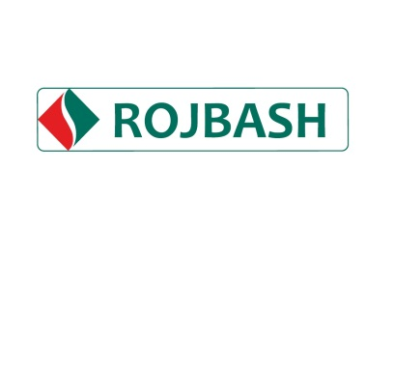

- خاوةنى هيَما :- كؤمثانياى مؤنتيري بؤ بازرطانى طشتى وثيشةسازى قوتبةندى شةكر/ سنوردار 0
- ناونيشان خاوةنى هيَما :- هةوليَر/ رِيَطاى طويَر/ ثشت سايلؤي هةوليَر 0
- ناوى هيَما وثؤلَي بةرهةم :- (Teksun) – (29، 30، 32) 0
- ريَكةوت و ذمارةى ثيَشكةش كردنى داواكارى:- (1316) لة 30/3/2014 0
- ذمارةى مؤبايلى داواكار :- 3018 861 0750
000000000000000000000000000
- مالك العلامة :- شركة مونتيري للتجارة العامة وصناعة السكر0/ المحدودة 0
- العنوان الكامل لمالك العلامة :- أربيل/ طريق كوير/ خلف سايلو أربيل 0
- اسم العلامة وصنفها :- (Teksun) – (29، 30، 32) 0
- تاريخ ورقم تقديم الطلب :- (1316) في 30/3/2014 0
- رقم موبايل مقدم الطلب:- 3018 861 0750

- خاوةنى هيَما :- كؤمثانياى مؤنتيري بؤ بازرطانى طشتى وثيشةسازى قوتبةندى شةكر/ سنوردار 0
- ناونيشان خاوةنى هيَما :- هةوليَر/ رِيَطاى طويَر/ ثشت سايلؤي هةوليَر 0
- ناوى هيَما وثؤلَي بةرهةم :- (Bostan) – (30، 32) 0
- ريَكةوت و ذمارةى ثيَشكةش كردنى داواكارى:- (1317) لة 30/3/2014 0
- ذمارةى مؤبايلى داواكار :- 3018 861 0750
000000000000000000000000000
- مالك العلامة :- شركة مونتيري للتجارة العامة وصناعة السكر0/ المحدودة 0
- العنوان الكامل لمالك العلامة :- أربيل/ طريق كوير/ خلف سايلو أربيل 0
- اسم العلامة وصنفها :- (Bostan) – (30، 32) 0
- تاريخ ورقم تقديم الطلب :- (1317) في 30/3/2014 0
- رقم موبايل مقدم الطلب:- 3018 861 0750

- خاوةنى هيَما :- كؤمثانياى مؤنتيري بؤ بازرطانى طشتى وثيشةسازى قوتبةندى شةكر/ سنوردار 0
- ناونيشان خاوةنى هيَما :- هةوليَر/ رِيَطاى طويَر/ ثشت سايلؤي هةوليَر 0
- ناوى هيَما وثؤلَي بةرهةم :- (MOCUZE) – (29، 30، 32) 0
- ريَكةوت و ذمارةى ثيَشكةش كردنى داواكارى:- (1318) لة 30/3/2014 0
- ذمارةى مؤبايلى داواكار :- 3018 861 0750
000000000000000000000000000
- مالك العلامة :- شركة مونتيري للتجارة العامة وصناعة السكر0/ المحدودة 0
- العنوان الكامل لمالك العلامة :- أربيل/ طريق كوير/ خلف سايلو أربيل 0
- اسم العلامة وصنفها :- (MOCUZE) – (29، 30، 32) 0
- تاريخ ورقم تقديم الطلب :- (1318) في 30/3/2014 0
- رقم موبايل مقدم الطلب:- 3018 861 0750

- خاوةنى هيَما :- معمل ارسو بؤ خواردةنةوةى طازيةكان 0
- ناونيشان خاوةنى هيَما :- هةليَر/ ناوضةى ثيشةسازى باشوور/ نزيك كؤمثانياى 77 0
- ناوى هيَما وثؤلَي بةرهةم :- (اسو ARSO) – (32 ب) 0
- ريَكةوت و ذمارةى ثيَشكةش كردنى داواكارى:- (1319) لة 31/3/2014 0
- ذمارةى مؤبايلى داواكار :- 07504272734
000000000000000000000000000
- مالك العلامة :- معمل ارسو للمشروبات الغازية 0
- العنوان الكامل لمالك العلامة :- اربيل/ المنطقة الصناعية الجنوبية/ قرب شركة 77 0
- اسم العلامة وصنفها :- (اسو ARSO) – (32 ب) 0
- تاريخ ورقم تقديم الطلب :- (1319) في 31/3/2014 0
- رقم موبايل مقدم الطلب:-07504272734

